**UNIVERSIDAD NICARAGÜENSE DE CIENCIA Y TECNOLOGÍA**



**MANUAL DE USUARIO**

**SISTEMA DE INFORMACIÓN ADMINISTRATIVA DOCENTE**

**(SIAD)**

**Versión 1.0**

Managua 15 de Octubre del 2012

**Contenido**

1. **INTRODUCCIÓN**
2. **ESTRUCTURA DEL SITIO WEB**
3. **INTERFACES DE USUARIO PARA ACCESO AL SITIO WEB**
4. **INTERFACES DE USUARIO PARA ESTUDIANTES**
5. **INTERFACES DE USUARIO PARA DOCENTES**
6. **INTERFACES DE USUARIO PARA ADMINISTRADORES**
7. **INTERFACES DE USUARIO CON ACCESO GENERAL**
8. **CONCLUSIONES**
9. **INTRODUCCIÓN**

El Sistema de Información Administrativa Docente (SIAD)es una herramienta web cuyos objetivos son coadyuvar en el proceso de planeamiento que la Universidad Nicaragüense de Ciencia y Tecnología (UCYT) realiza para asignar carga horaria y asignaturas a impartir por los docentes.

Por otra parte permite la interrelación de los docentes con los estudiantes, a tal efecto ambos disponen de interfaces de usuario para cada nivel.

Los docentes pueden subir material bibliográfico y planear tareas de las asignaturas que imparten en un periodo y turno determinado. Además pueden revisar el cumplimiento de actividades planteadas a los estudiantes a través del entorno y establecer calificaciones a las mismas.

Los estudiantes pueden registrarse en una asignatura brindad en un cuatrimestre determinado, en correspondencia a su carrera, año y cuatrimestre que ha matriculado. También pueden descargar material didáctico y bibliográfico subido por los docentes y podrán visualizar las calificaciones obtenidas en los trabajos desarrollados.

Existe una interfaz común en el sitio donde todos los usuarios podrán ingresar sin estar registrados, cuyo contenido es Multimedia, Ayuda y Contáctenos.

1. **ESTRUCTURA DEL SITIO WEB**

Al abrir el sitio web se muestra la Pantalla de inicio la cual contiene la bienvenida de la Universidad a los visitantes.

Al lado izquierdo se observa el Menú Principal donde solo se activa el vínculo “Iniciar sesión”

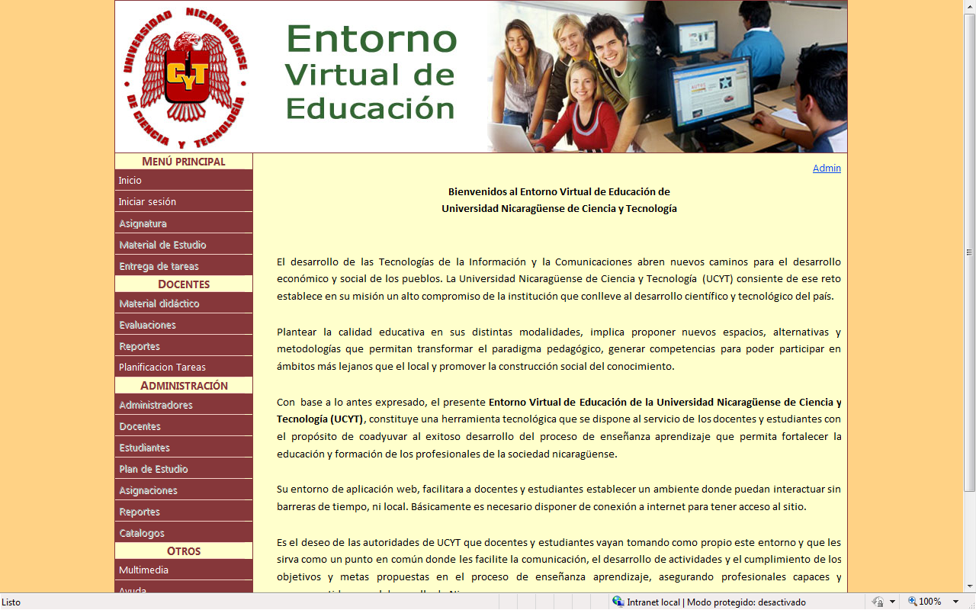

El Menú se divide en cuatro secciones:

* La Sección de Estudiantes que contiene los vínculos de: Asignatura, Material de Estudio y Entrega de Tareas.
* La sección Docentes contiene: Material didáctico, Evaluaciones, Reportes y Planificación de Tareas.
* La sección de Administración contiene: Administradores, Docentes, Estudiantes, Plan de Estudio, Asignaciones, Reportes y Catálogos.
* La sección Otros contiene: Multimedia, Ayuda, Contáctenos y Cerrar sesión.

1. **INTERFACES DE USUARIO PARA ACCESO AL SITIO WEB**

La interfaz de acceso al sitio está contenida en la pantalla de Acceso, mostrada a continuación:

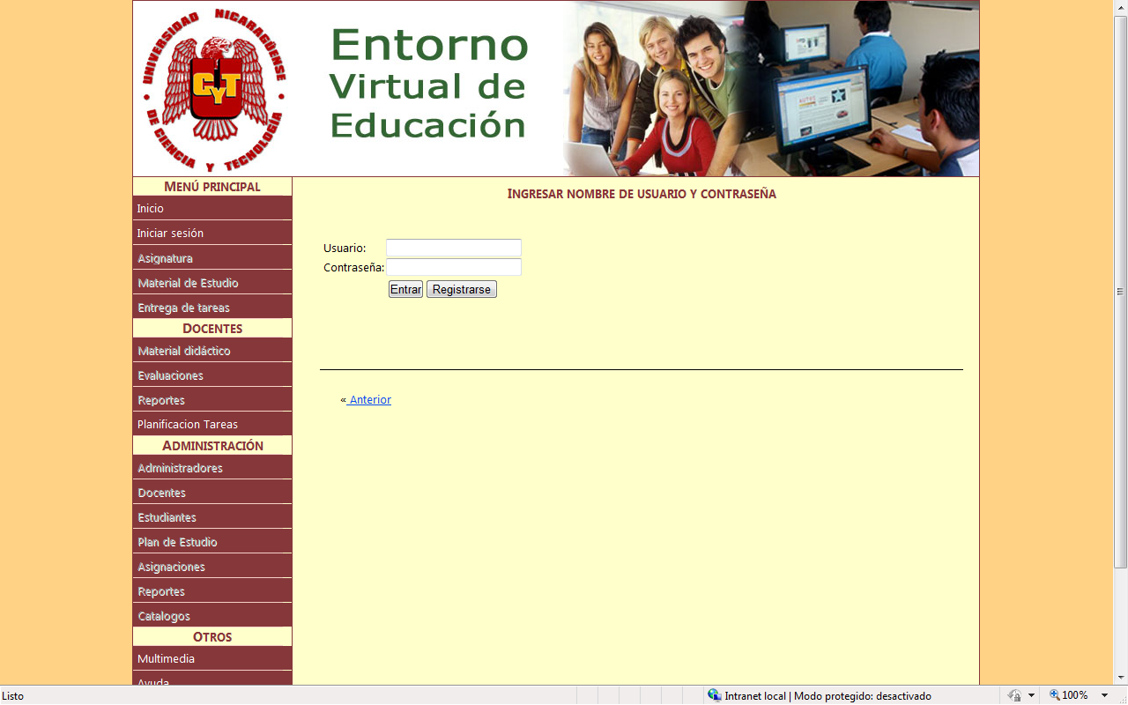

En esta pantalla el visitante digitara su usuario y contraseña. Para efectos de validación el usuario es el correo electrónico del visitante, el cual informo al realizar la matricula del año académico.

La contraseña lo constituye su número de cedula, igualmente establecida en registro académico al matricularse.

Ambos elementos para modificarse deben solicitarse al Administrador del sitio web.

1. **INTERFACES DE USUARIO PARA ESTUDIANTES**

Primeramente el Estudiante ingresa su Usuario y Contraseña:

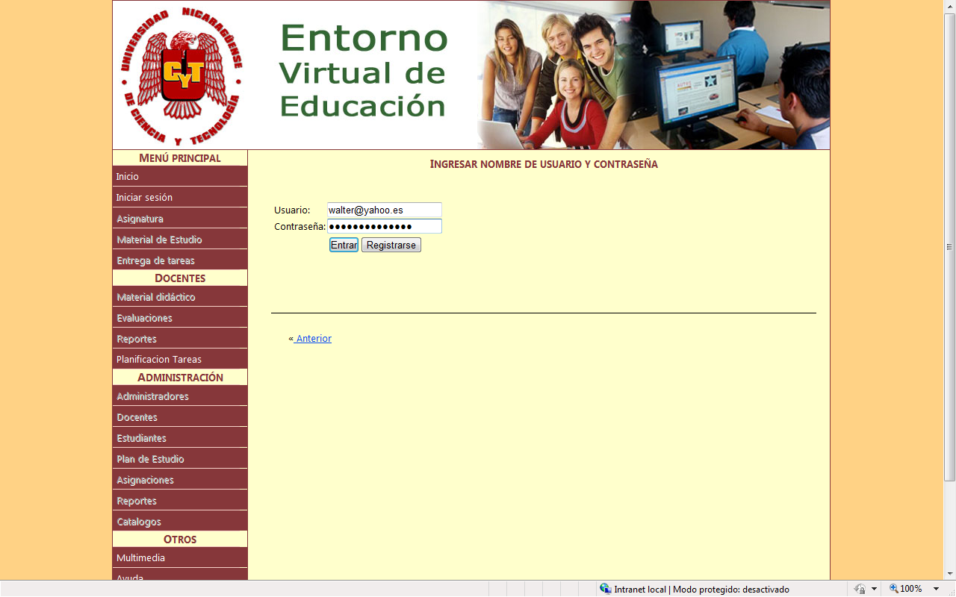

Si los datos son correctos se muestra un mensaje dándote la bienvenida a la interfaz de estudiante, activándose los vínculos respectivos: Asignatura, Material de Estudio, Entrega de Tareas.

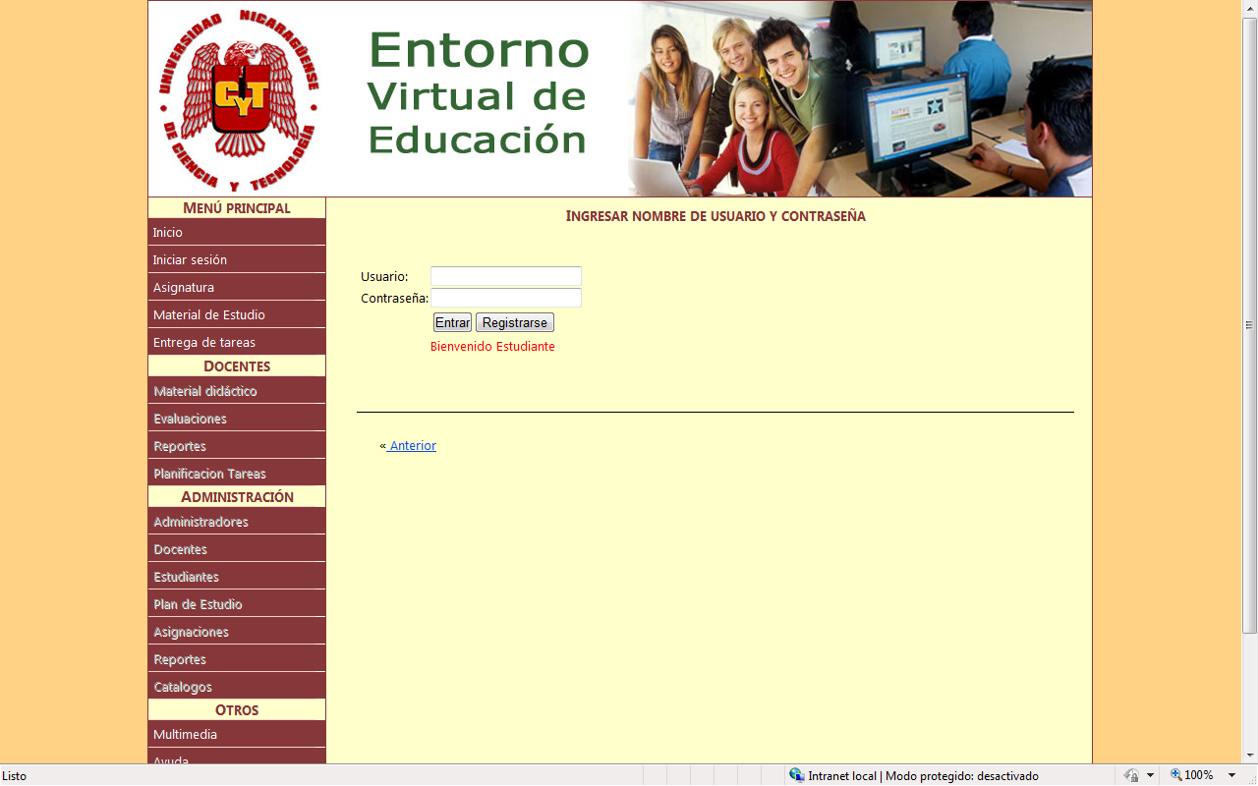

**IV. 1 Pantalla de Asignatura**

Esta pantalla tiene por objetivo que el Estudiante registre las asignaturas que cursa a fin de que pueda optar al material de estudio correspondiente.

Para ello debe seleccionar la carrera, año y cuatrimestre, después dar clic en el botón Buscar, con lo que posteriormente se mostraran las asignaturas validas a ser registradas y de las cuales podrá descargar material de estudio.

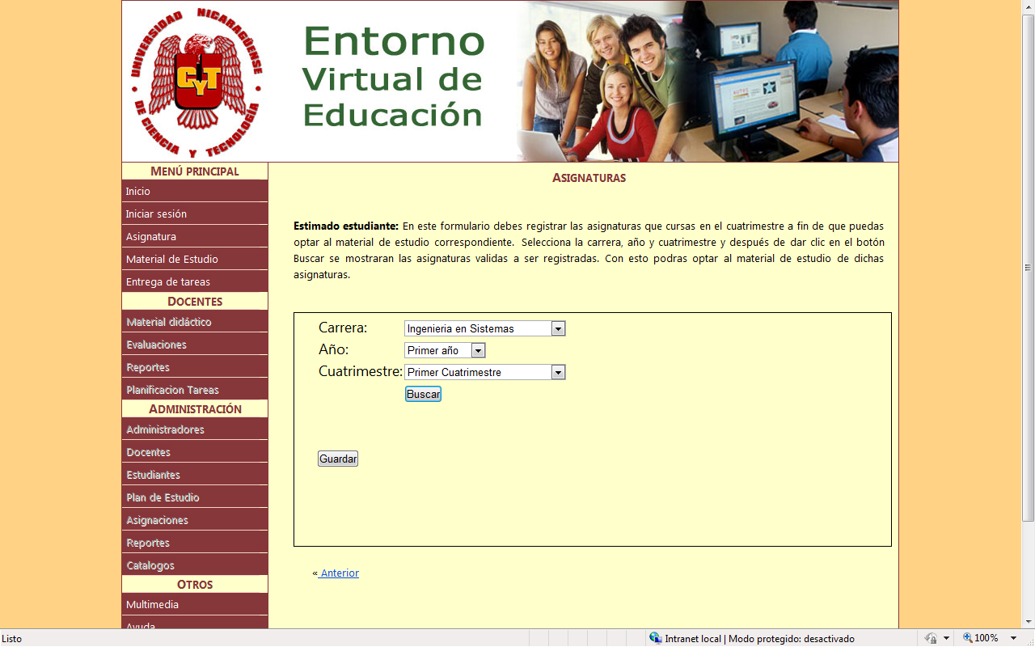

Como se observa en la pantalla siguiente una vez el Estudiante da clic en el botón Buscar, se le presenta la lista de las asignaturas ofrecidas para la carrera, año y cuatrimestre seleccionados.

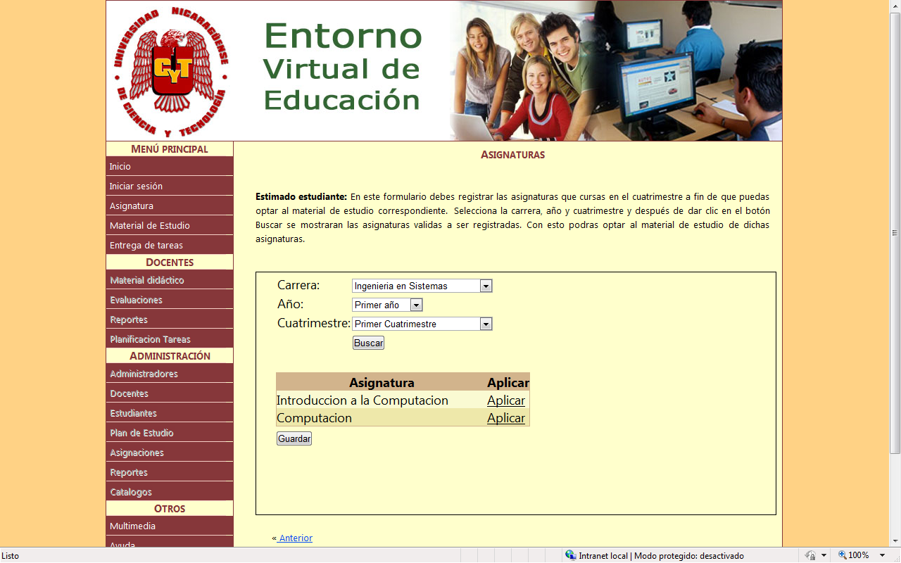

Posteriormente se debe dar clic en el vinculo Aplicar para registrar la asignatura en el sitio web y poner tener acceso a descargar el material de estudio que el docente correspondiente disponga a los estudiantes de la misma.

**IV. 2 Pantalla de Material de Estudio**

El objetivo de la misma es que el estudiante pueda descargar el material de una asignatura determinada, que previamente ha sido aplicada en la pantalla de asignaturas.

Para tener acceso al material de estudio, el docente le facilitara al estudiante el código del mismo, el cual se deberá escribir en el cuadro de texto habilitado para tal efecto, como se muestra a continuación:

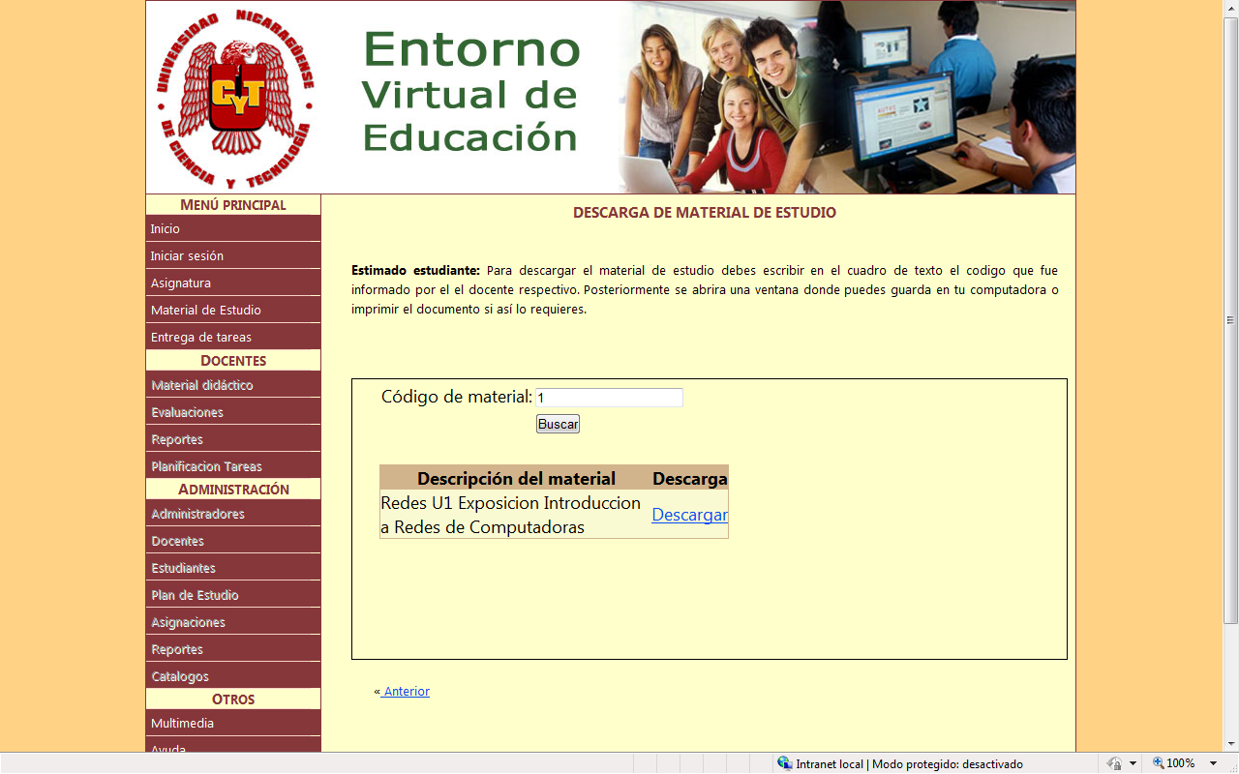

Después de dar clic en el botón Buscar se mostrara el material disponible. El Estudiante podrá dar clic en el vinculo Descargar, con lo cual se mostrara a continuación el documento especificado.

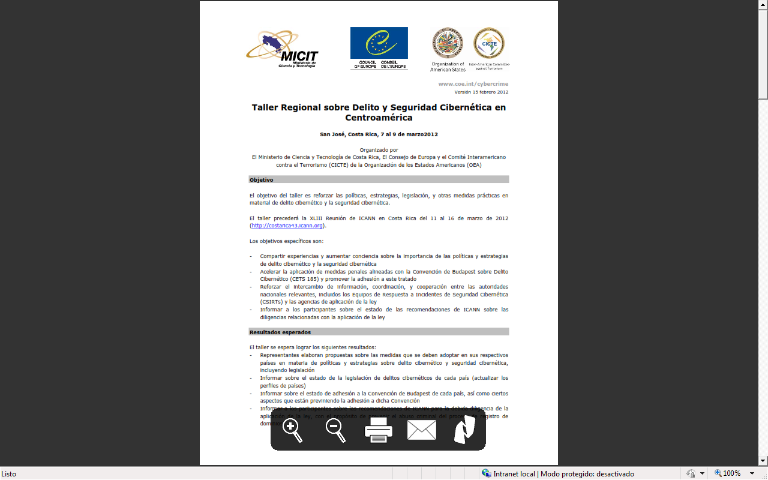

Este es un ejemplo de cómo se observara el documento, en dicha vista el Estudiante tendrá varias opciones como visualizarlo a un mayor o menor tamaño, imprimirlo, enviarlo por correo o bien guardarlo en la computadora desde donde realiza la descarga.

La recomendación a los docentes es subir documentos en formatos pdf los cuales la mayoría de computadoras lo abren. Esto lo podrás hacer desde tu casa, en la universidad, en un ciber u otro lugar donde tengas acceso a internet.

Si el documento tiene varias páginas desde la misma ventana podrás visualizarlas.

**IV.3 Pantalla entrega de tareas**

El objetivo de la misma es que el estudiante pueda enviar las tareas al docente, para lo cual deberás digitar el código de la tarea. Es importante señalar que dicho código puede estar formado por 3 a 6 dígitos y será dado a conocer por el docente al plantear las tareas en contenidas en el sitio.

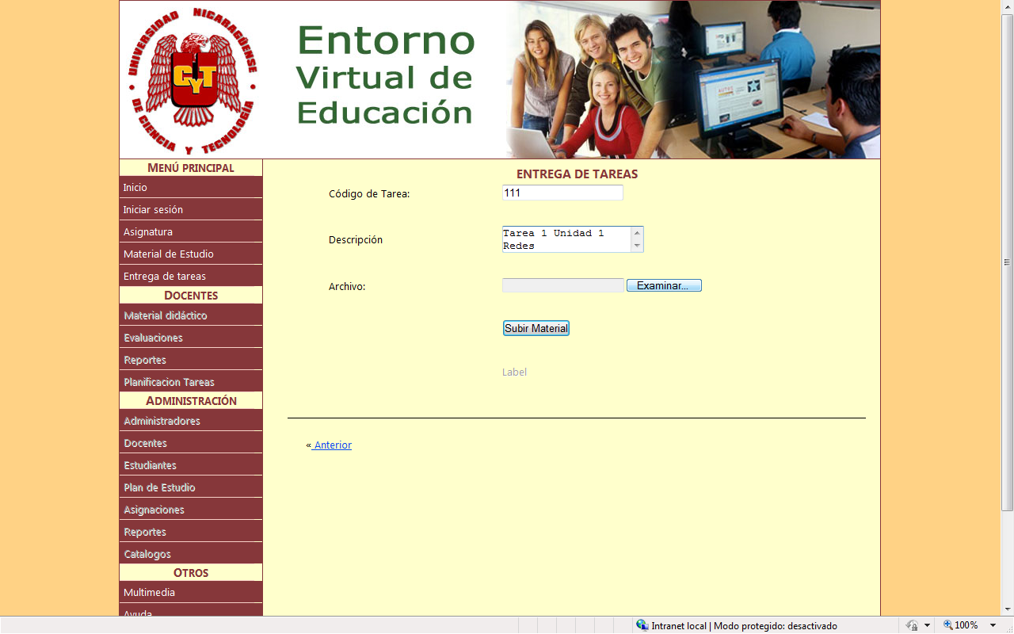

Además del código puedes escribir una breve descripción de la tarea. Después debes dar clic en el botón Examinar lo cual te abrirá una ventana con el explorador de Windows desde podrás seleccionar la ubicación del archivo que deseas enviar, según se muestra a continuación:

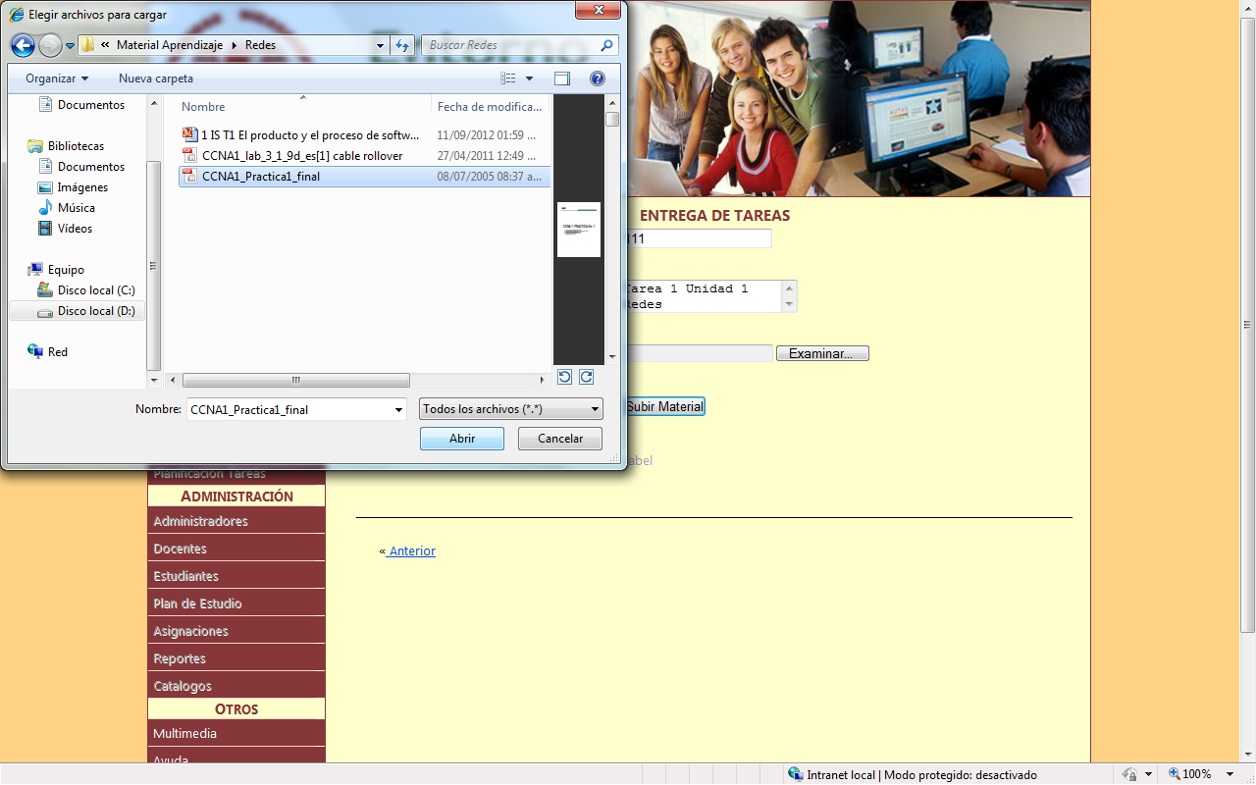

Posterior a seleccionar el archivo que deseas enviar se mostrara el nombre del mismo, como puedes observar a continuación:

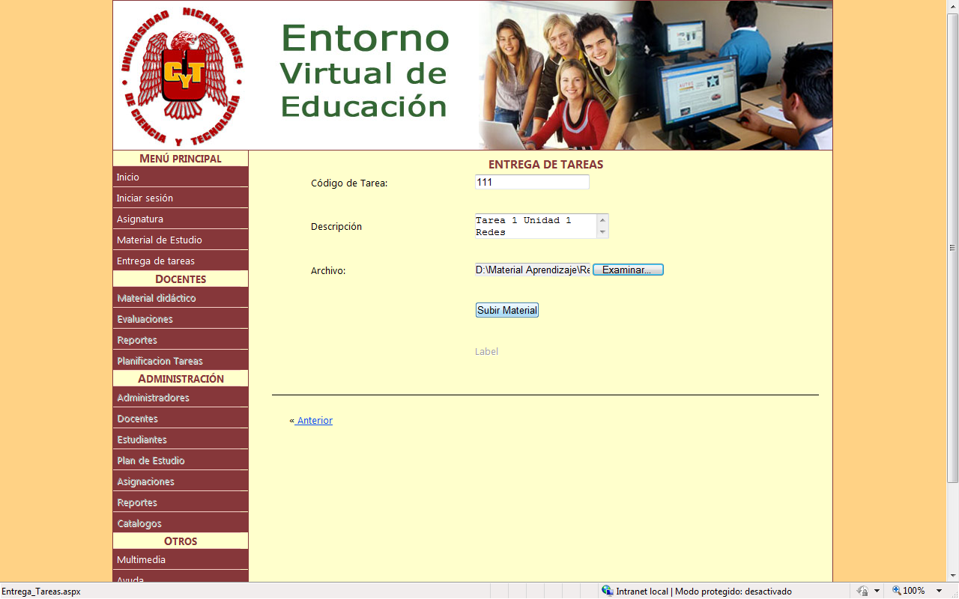

Después debes dar clic en el botón Subir Material y se presentara el código de envió del documento, anótalo, pues el mismo te servirá para certificar que has enviado el archivo.

Es importante señalar que desde que tienes acceso al sitio web, producto a que has digitado tu Usuario y Contraseña, el sitio web almacena tu Id de Usuario el cual también es registrado cuando subes una tarea determinada.

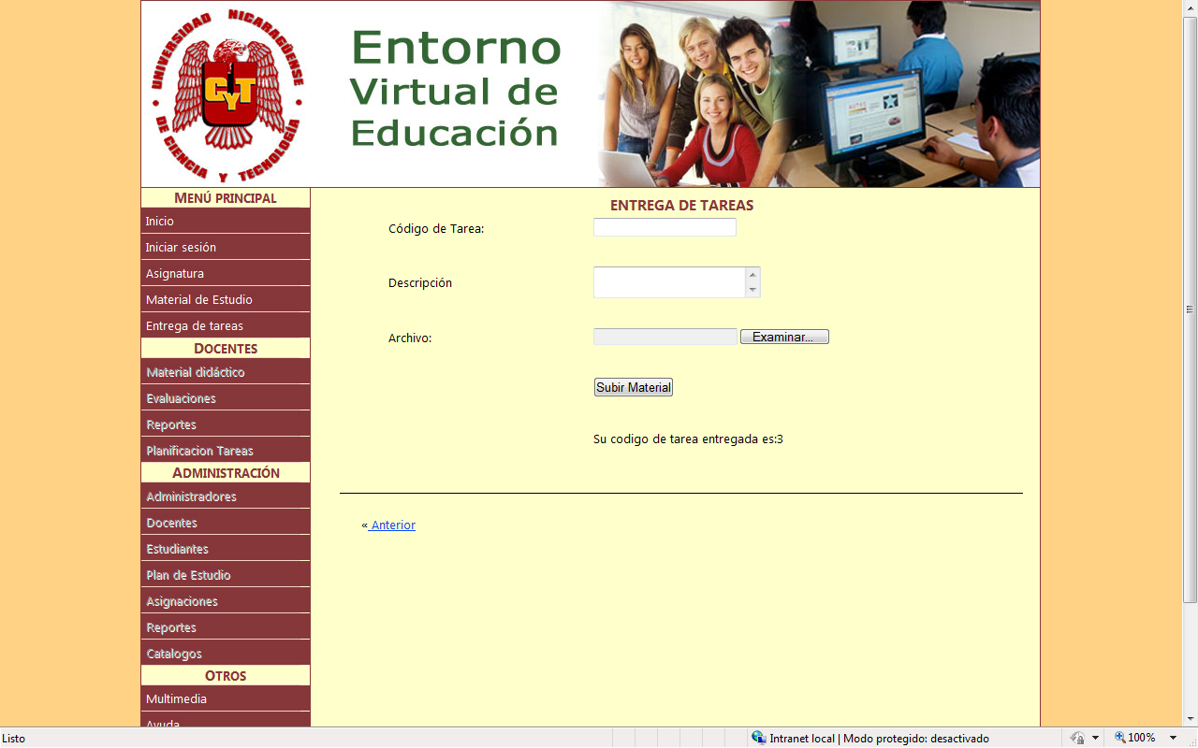

Es importante señalar que desde que tienes acceso al sitio web, producto a que has digitado tu Usuario y Contraseña, el sitio web almacena tu Id de Usuario el cual también es registrado cuando subes una tarea determinada.

Una vez que hayas concluido el proceso de registrar asignatura, descargar material de estudio o subir tarea, te sugerimos que cierres sesión, a como se muestra en la siguiente imagen:

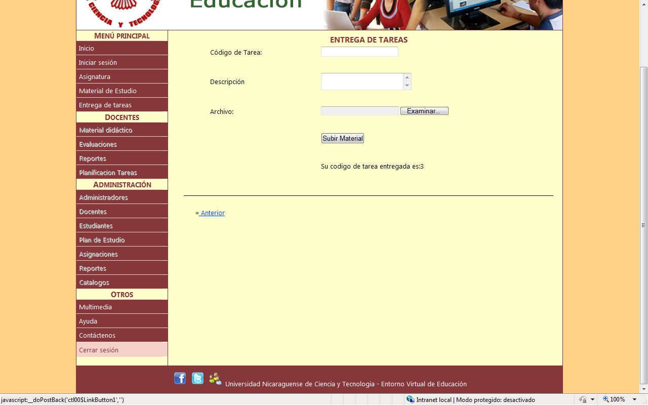

Otro elemento que puedes observar es que puedes agregar este sitio como preferencia a tu Facebook o Twitter según sea de tu agrado.

El link para Eveucyt en Facebook es el siguiente: <http://www.facebook.com/Eveucyt> La interfaz se muestra a continuación:

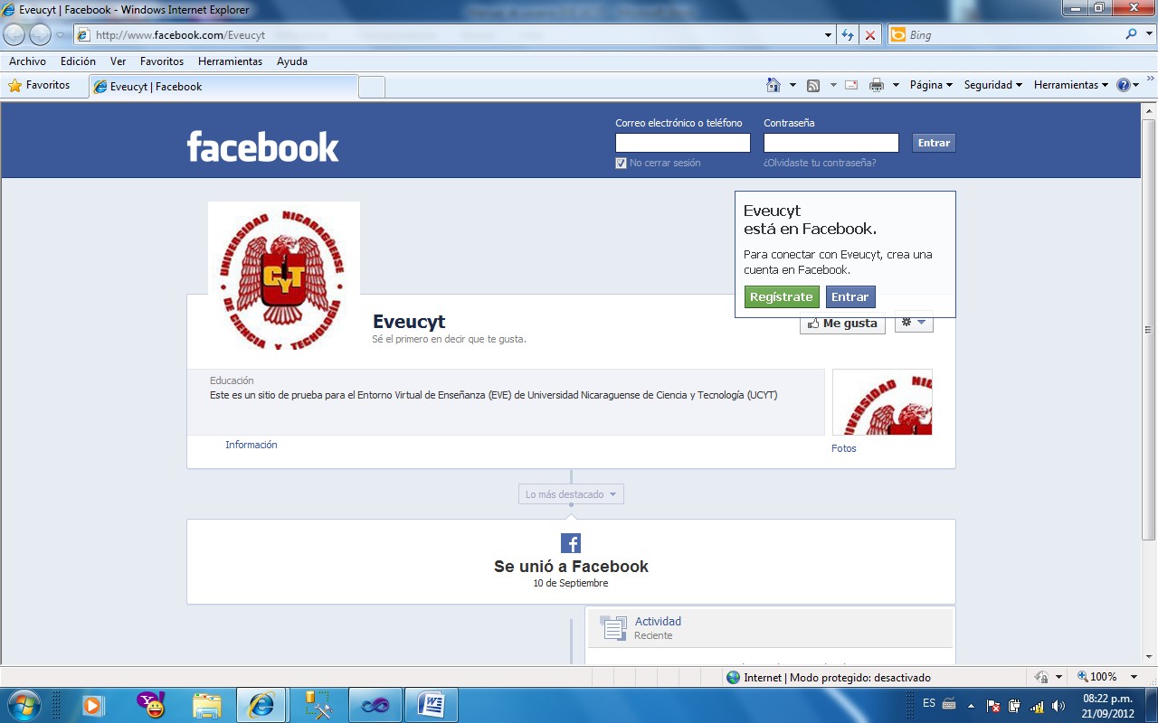

El link para eveucyt en Twitter es el siguiente: <http://twitter.com/eveucyt> La interfaz se muestra a continuación:

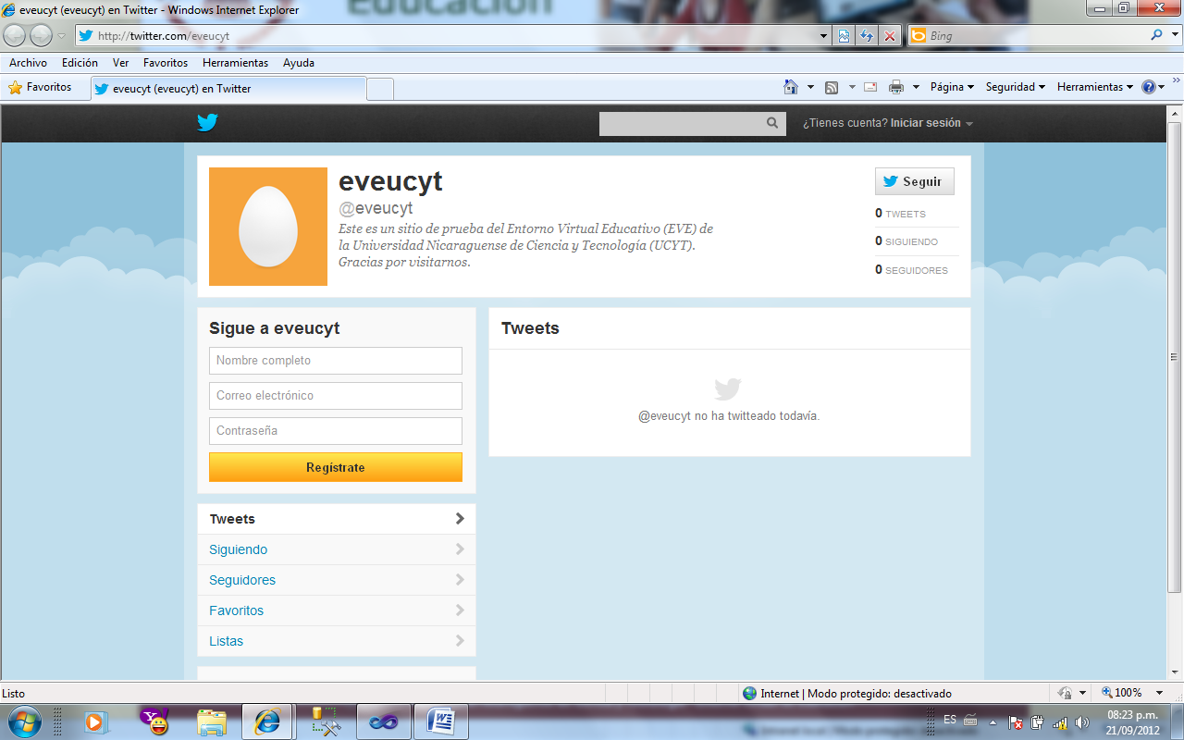

Además contiguo a los link de dichas redes sociales, puedes compartir foro con tus demás compañeros de estudio, para lo cual solo debes dar clic en el botón establecido contiguo a los de redes sociales o bien puedes ir al link <http://eveucyt.activo.in/> cuya pantalla es la siguiente:

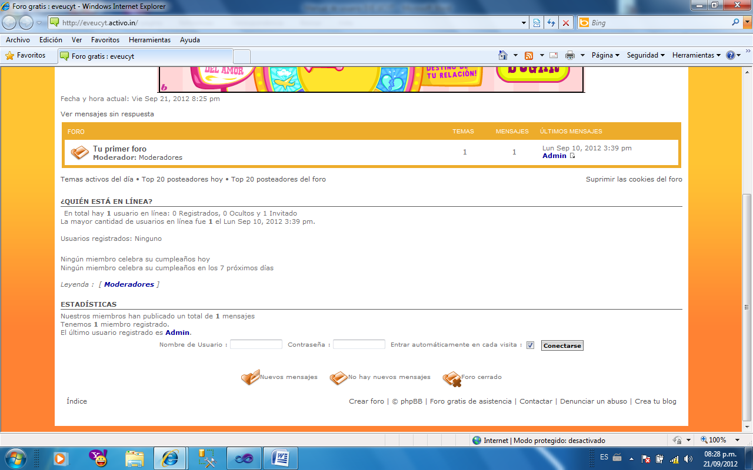

1. **INTERFACES DE USUARIO PARA DOCENTES**

**V.1 Pantalla de validación de acceso al sistema.**

En esta el docente digitará el Usuario y Contraseña:

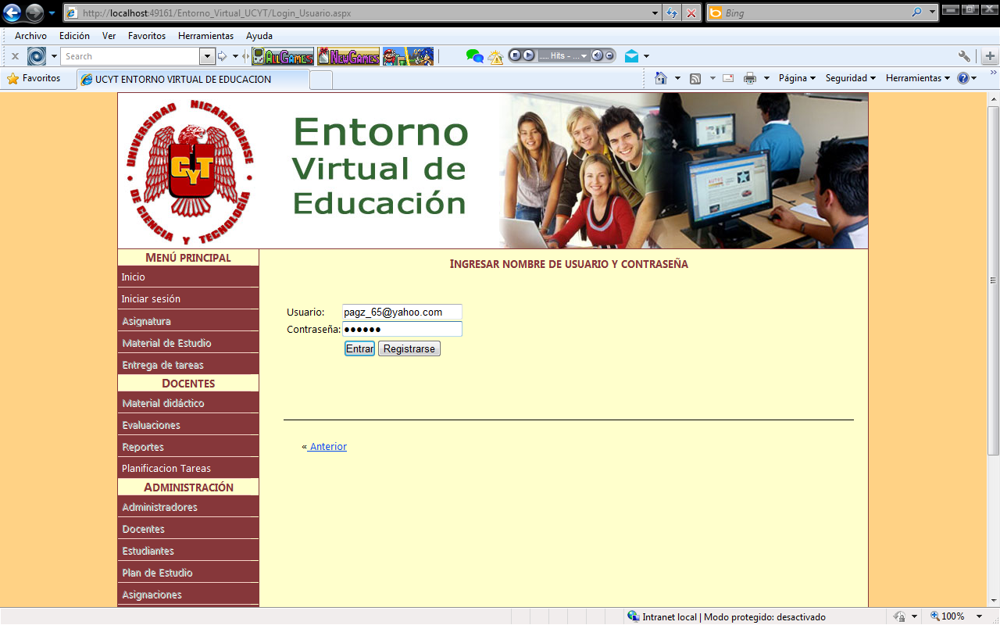

En esta pantalla el docente digitará su usuario y contraseña. Para efectos de validación el usuario es el correo electrónico del visitante. La contraseña lo constituye su número de cédula.

Ambos elementos para modificarse deben solicitarse al Administrador del sitio web.

Si los datos son correctos se muestra un mensaje de bienvenida a la interfaz de docente, activándose los vínculos respectivos: Material Didáctico, Evaluaciones, Reportes y Panificación de Tareas.

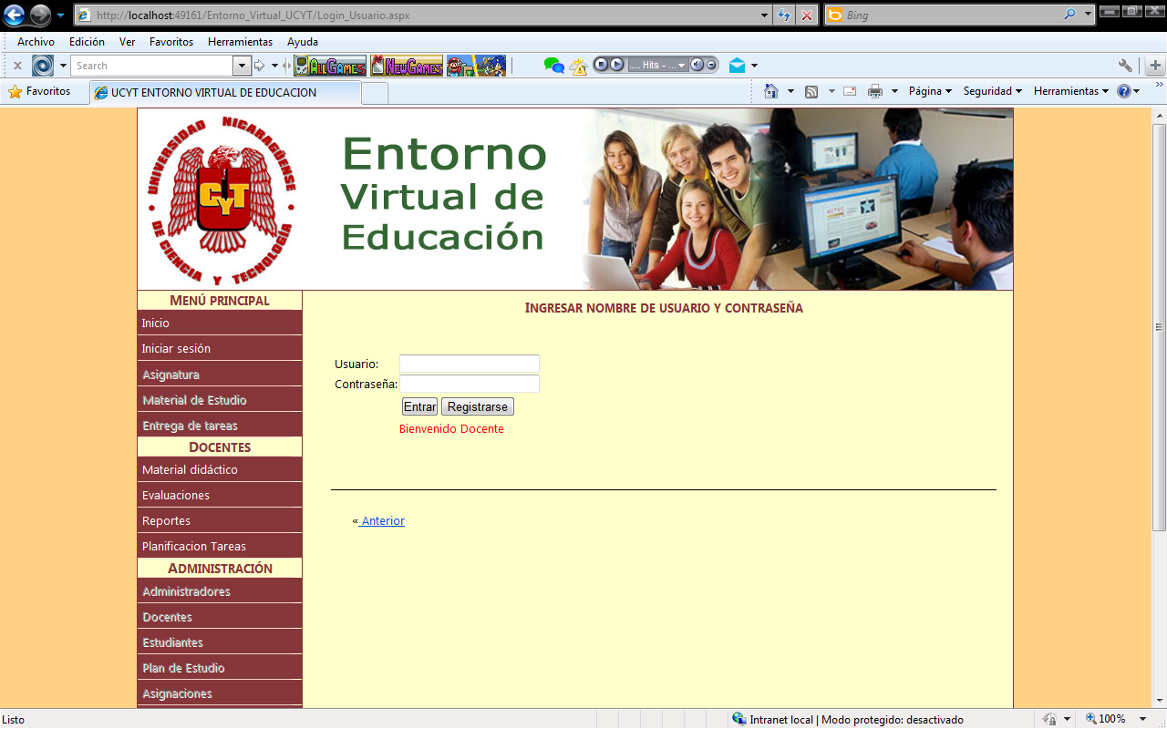

**V.2 Pantalla de material didáctico.**

Tiene por objetivo que el docente pueda subir el material didáctico a los estudiantes.

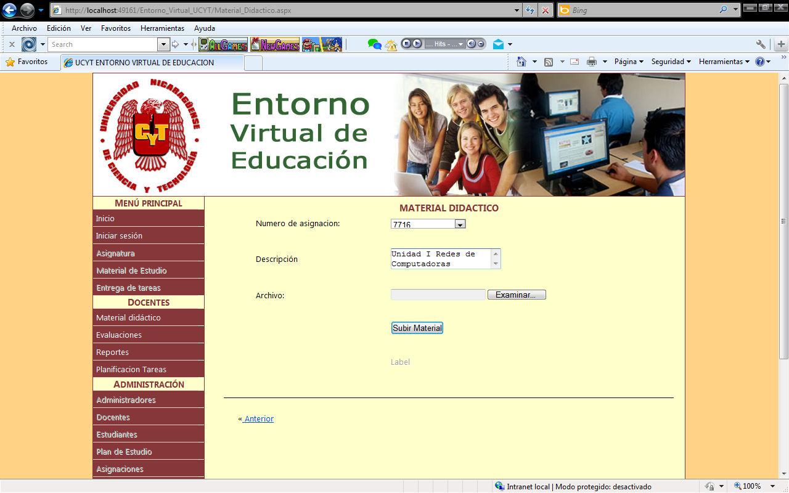

Para ello el docente debe realizar las actividades siguientes:

* Seleccionar el número de la asignación que le han dado de Dirección Académica.
* Escribir una breve descripción del material a subir preferiblemente el nombre del documento.
* Dar clic en el botón “Examinar” donde posteriormente se le presentara la ventana del explorador del equipo, mostrada a continuación.

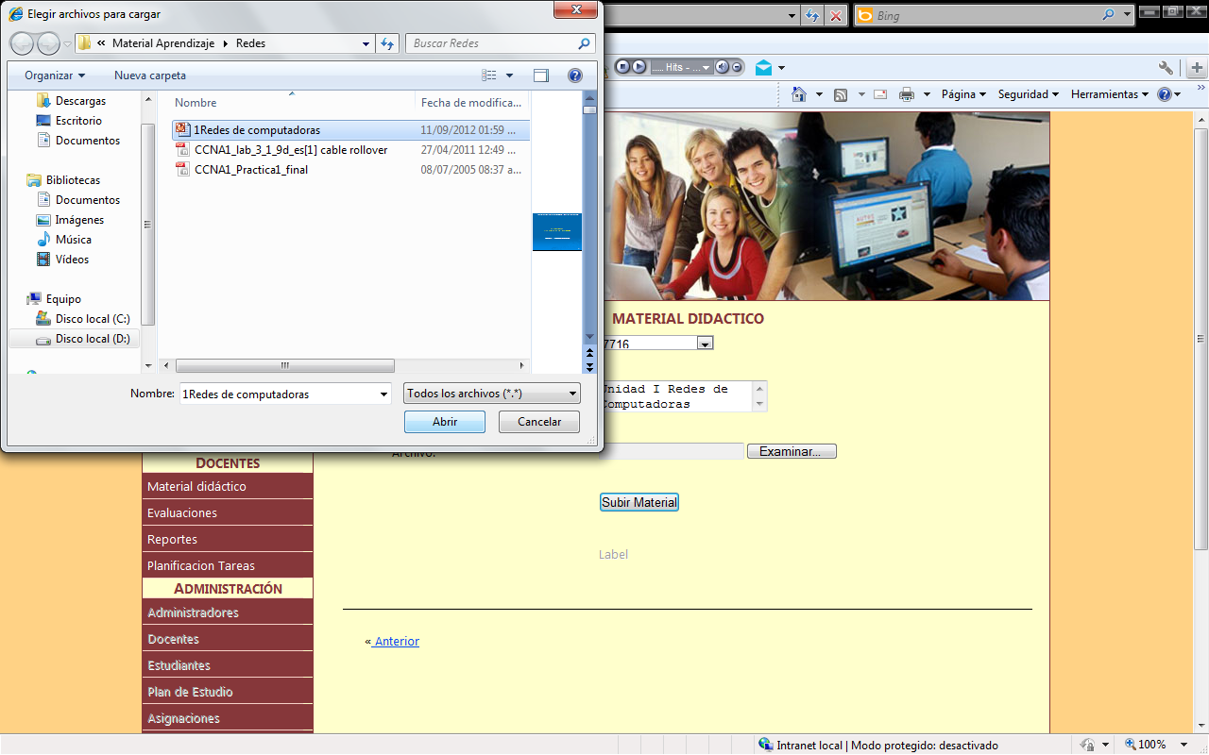

Después de dar clic en el botón “Abrir” se mostrara el nombre del archivo en la pantalla del entorno según se muestra.

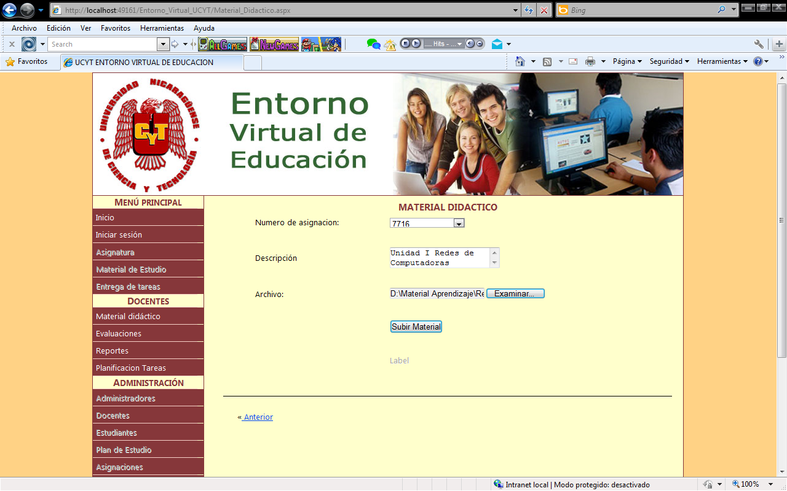

* Finalmente dar clic en el botón “Subir Material”.
* Seguidamente el entorno muestra un código del material el cual el docente comunicara al estudiante para que este lo descargue.

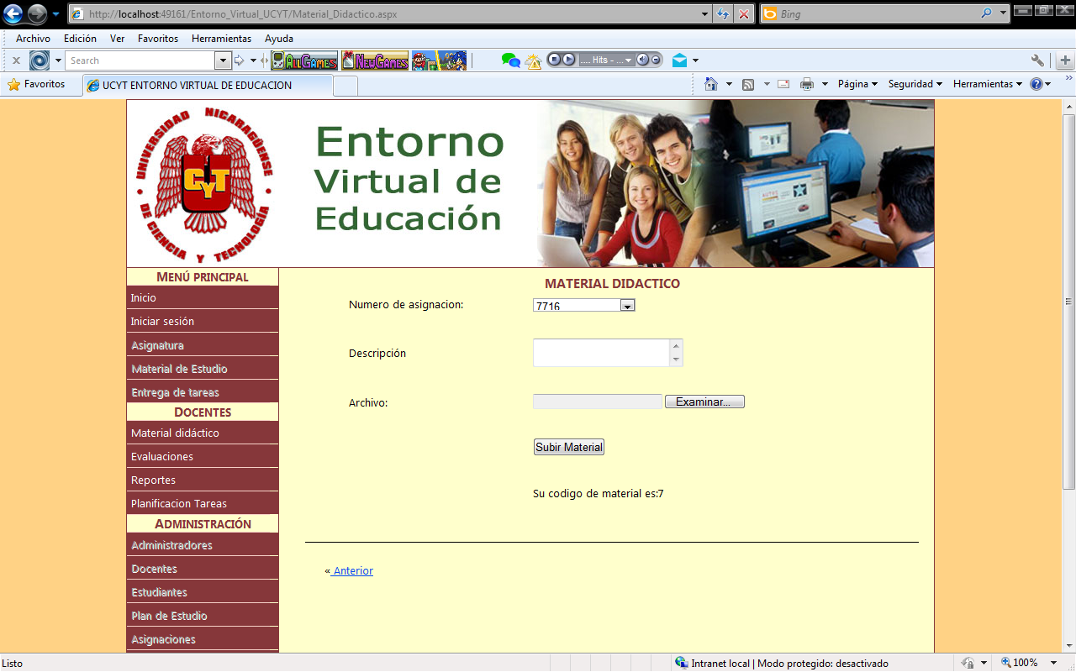

**V.2 Pantalla planificación de tareas.**

Tiene por objetivo que el docente pueda planificar las tareas de una asignatura determinada y a través del entorno disponerla a los estudiantes.

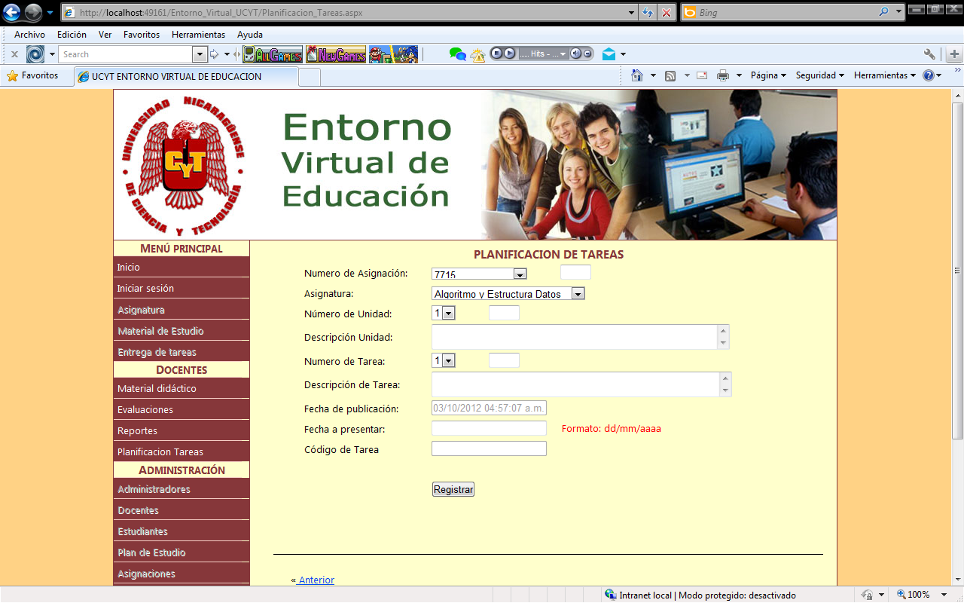

La base de uso del entorno para el docente lo constituye el Número de asignación ya que en base a la misma se establecen por las autoridades universitarias asignatura, turno, horario y grupo al cual el docente le impartirá clases. Los pasos para trabajar con esta pantalla se detallan a continuación.

* Seleccionar el Número de asignación.
* Seleccionar la asignatura.
* Seleccionar el número de unidad de estudio.
* Escribir una breve descripción de la unidad.
* Seleccionar el número de tarea.
* Escribir una breve descripción de la tarea.
* La fecha de publicación la muestra automáticamente la pantalla, tomándola del sistema.
* Escribir la fecha de presentación en el formato dd/mm/aaaa.
* Dar clic en el botón “Registrar”
* A continuación se muestra un código de tarea, el cual debe ser anotado por el docente para comunicárselo al estudiante cuando le plantee dicha tarea.

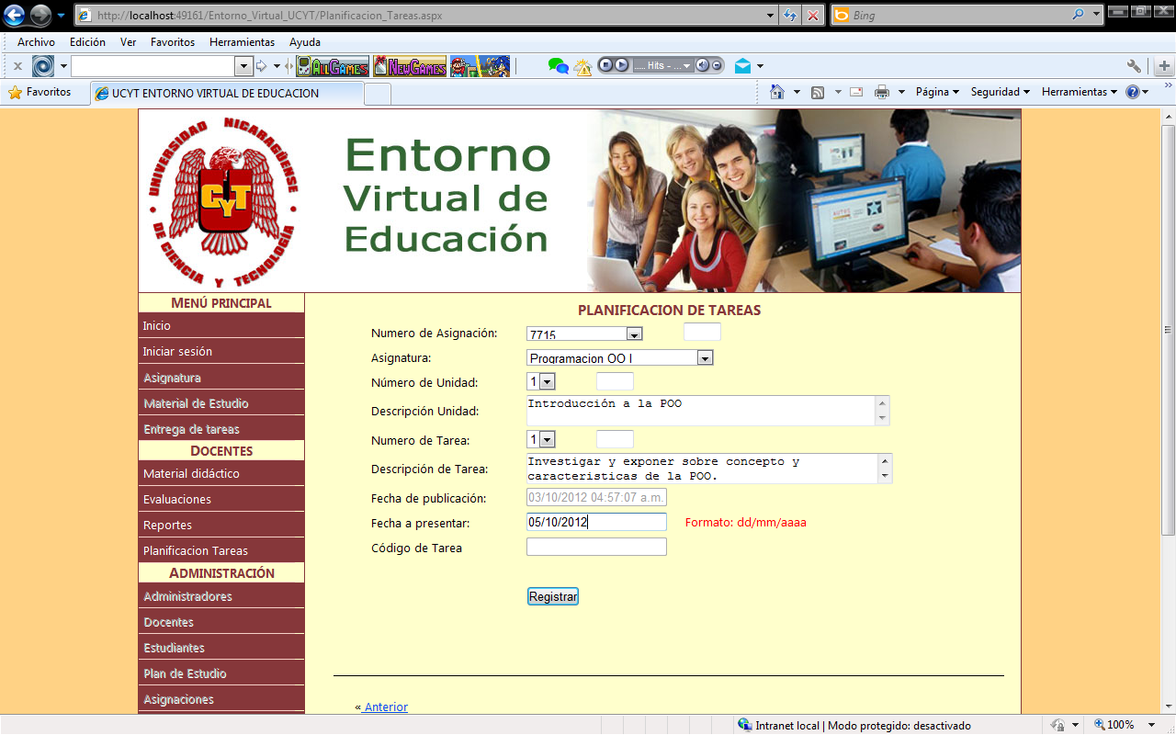

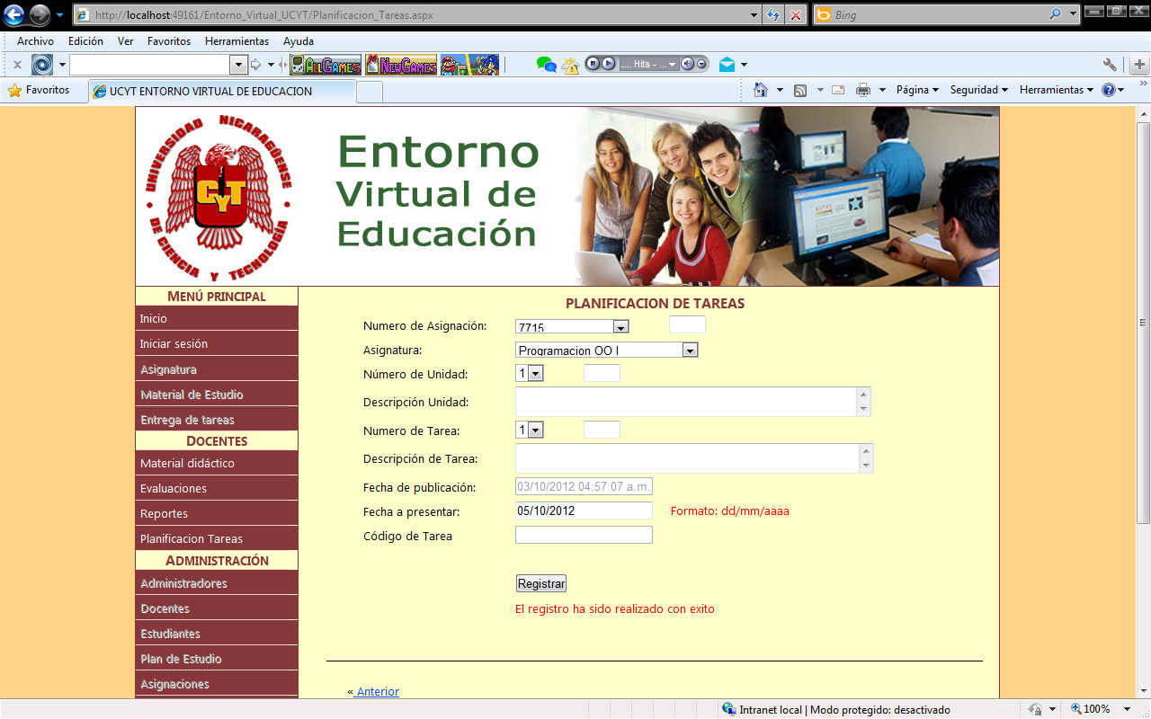

**V.3 Pantalla evaluación por el docente.**

Tiene por objetivo que el docente pueda asignar calificación de las tareas de una asignatura determinada a los estudiantes.

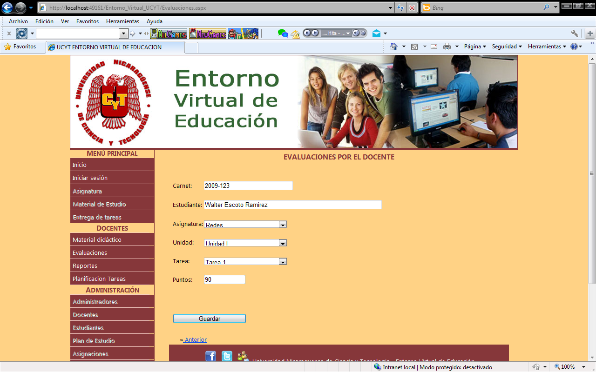

Los pasos para trabajar con esta pantalla se detallan a continuación.

* Escribir el número de carnet del estudiante.
* Escribir el nombre del estudiante.
* Seleccionar la asignatura.
* Seleccionar el número de unidad.
* Seleccionar el número de tarea.
* Escribir los puntos correspondientes a la calificación obtenida por el estudiante.
* Dar clic en botón “Guardar”

**V.4 Pantalla reportes al docente.**

Tiene por objetivo que el docente pueda visualizar diferentes reportes que brinda el entorno.

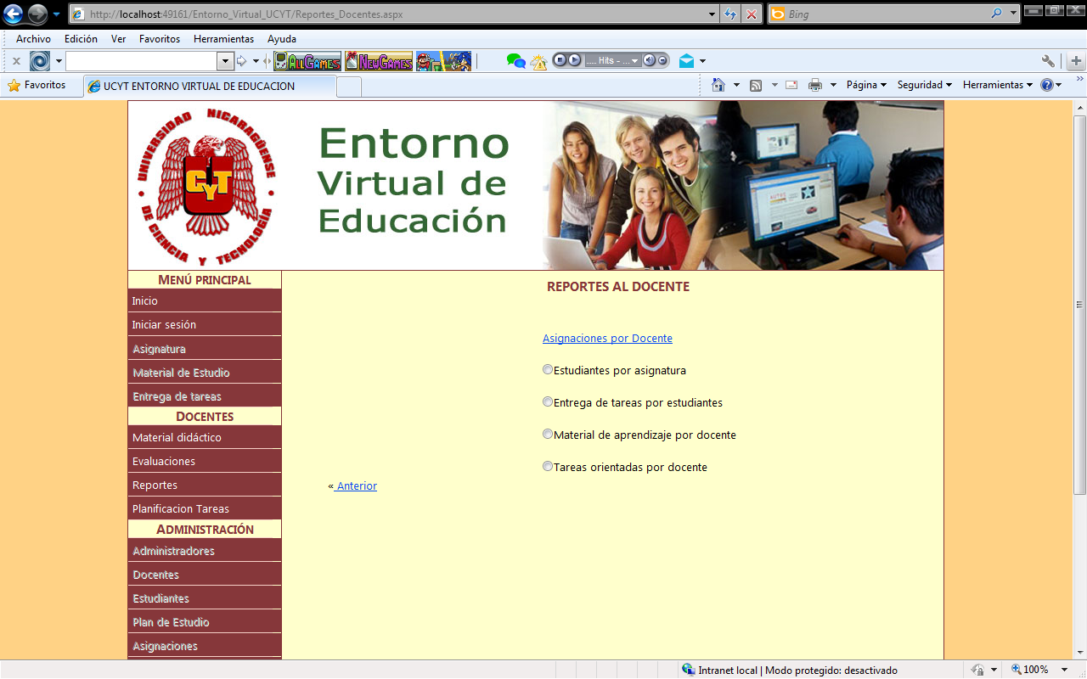

Desde esta pantalla el docente podrá ver el reporte de las asignaciones que tiene en un cuatrimestre determinado, estudiantes por asignatura, entrega de tareas por estudiante, material de aprendizaje por docente y tareas orientadas por el docente.

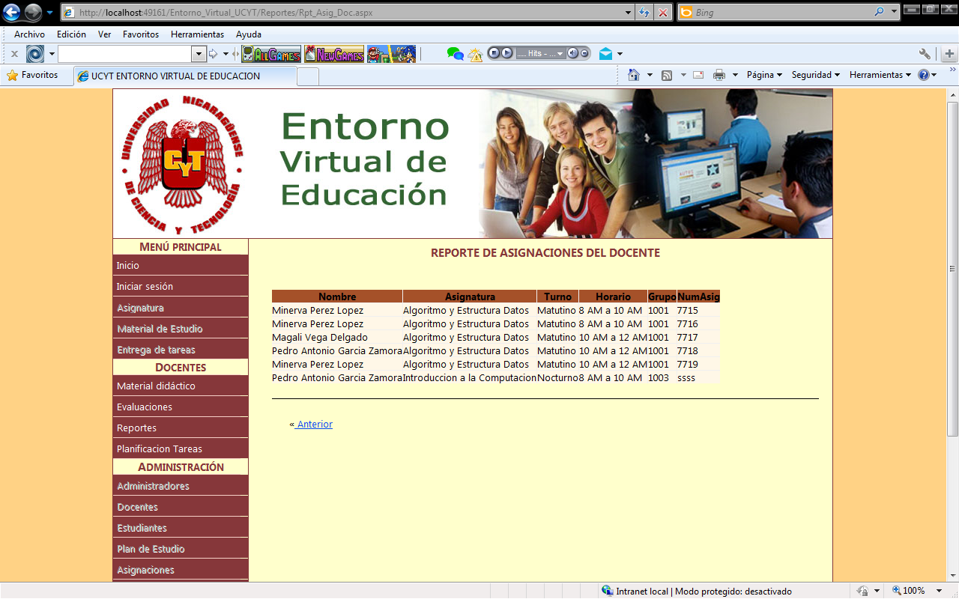

1. **INTERFACES DE USUARIO PARA ADMINISTRADOR**

Está compuesta por un conjunto de pantallas que facilitan la administración del entorno, las cuales pueden operarse solo por el usuario que tiene asignado dicho rol.

Las pantallas de administración, son las siguientes:

* Administradores
* Docentes
* Estudiantes
* Plan de estudios
* Asignaciones
* Reportes
* Catálogos

**VI.1 Pantalla de validación de acceso al sistema.**

En esta el Administrador del entorno digitara el Usuario y Contraseña:

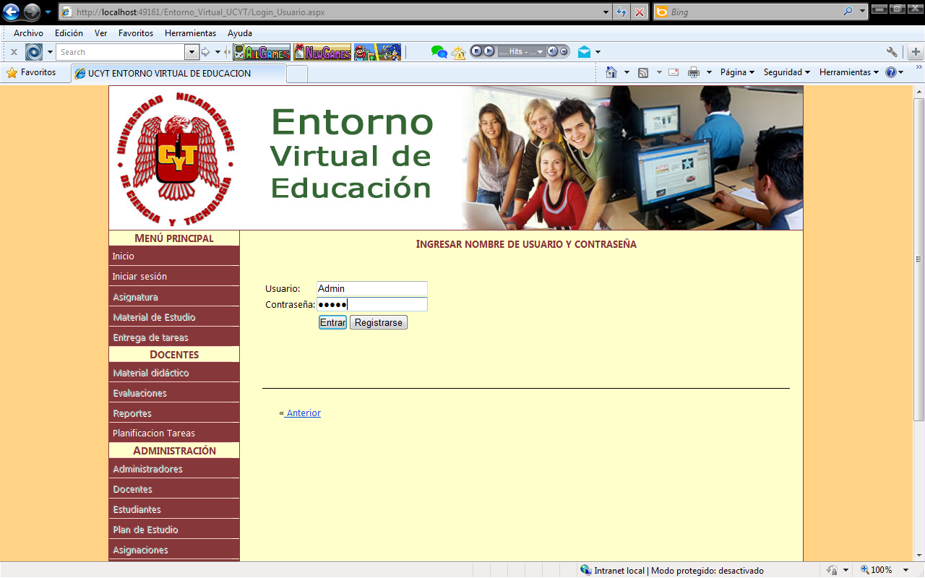

Si los datos son correctos se muestra un mensaje de bienvenida a la interfaz de Administrador, activándose los vínculos respectivos, como se muestra en la pantalla siguiente:

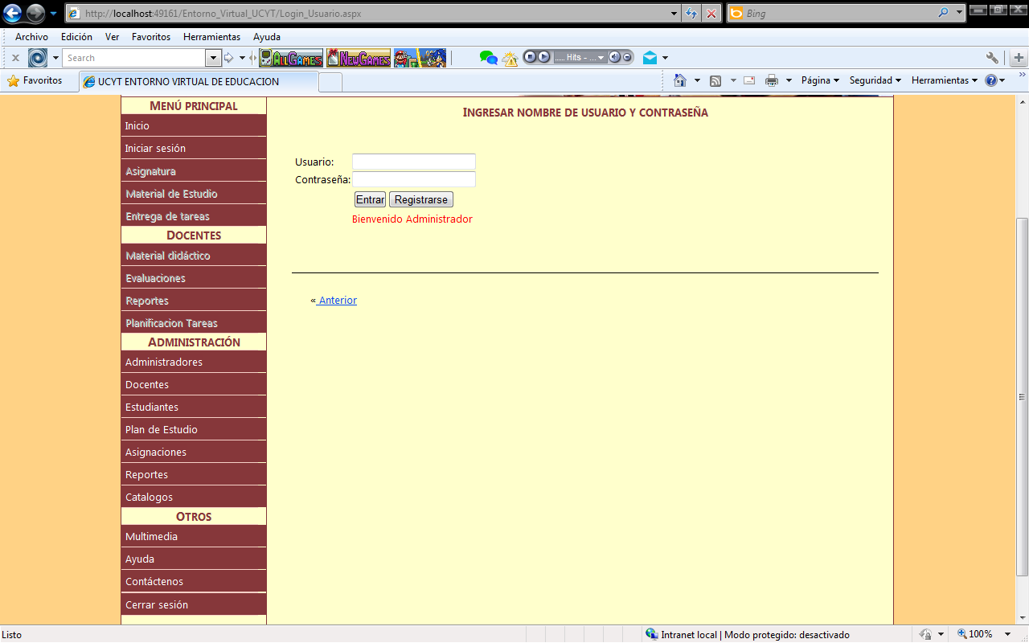

**VI.2 Pantalla para el ingreso de datos de Docentes.**

Esta tiene por objetivo que el Administrador pueda ingresar los datos principales de registro de los Docentes de la Universidad. Es importante destacar que el correo electrónico constituye el nombre de usuario del Docente para ingresar al entorno y el numero de cedula la contraseña. Esto se logra mediante una actualización automática de dichos datos en la tabla Usuarios de la base de datos del entorno, por ello es obligatorio completar dichos campos.

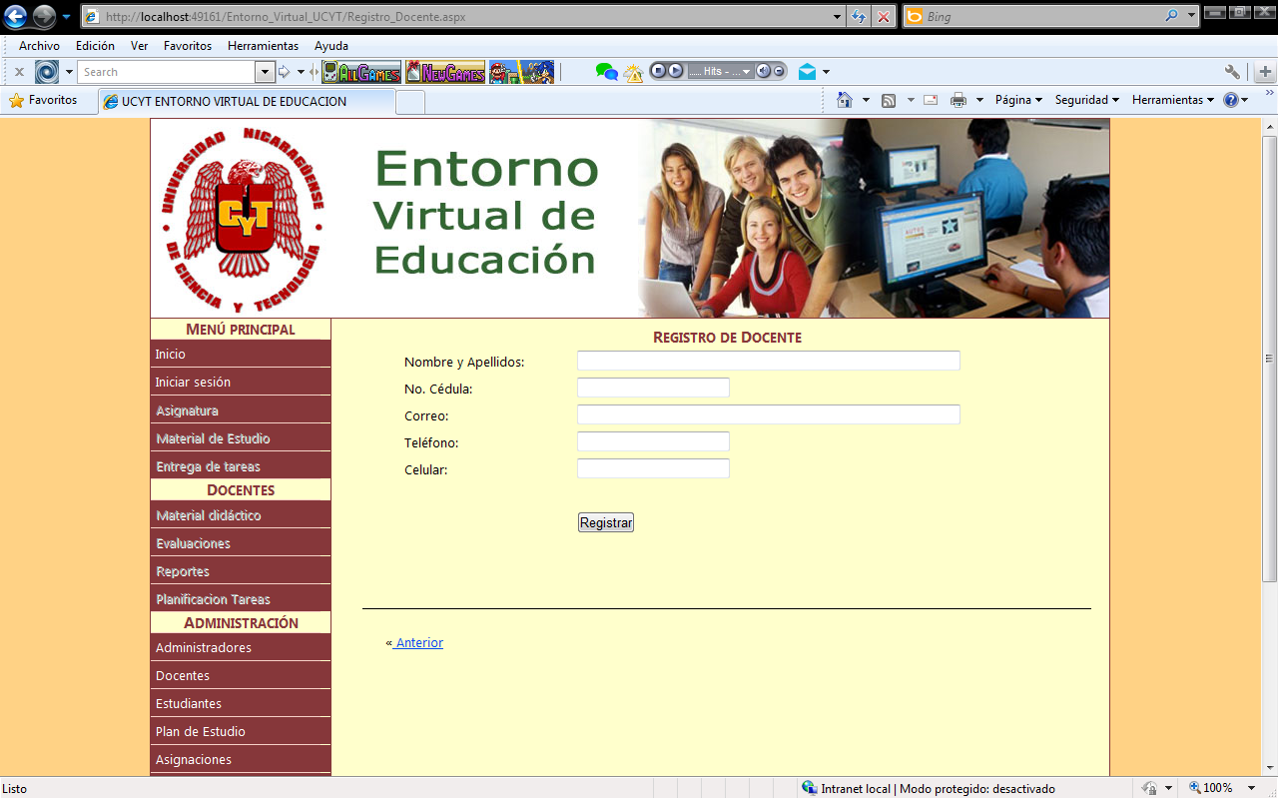

Para evitar errores ambos datos (cedula y correo) se validan en la base de datos, esto significa que si ingresas información repetida el sistemas te advertirá que ya existe un registro similar, lo cual indica que estas ingresando un usuario ya registrado o bien que has digitado mal uno de los datos.

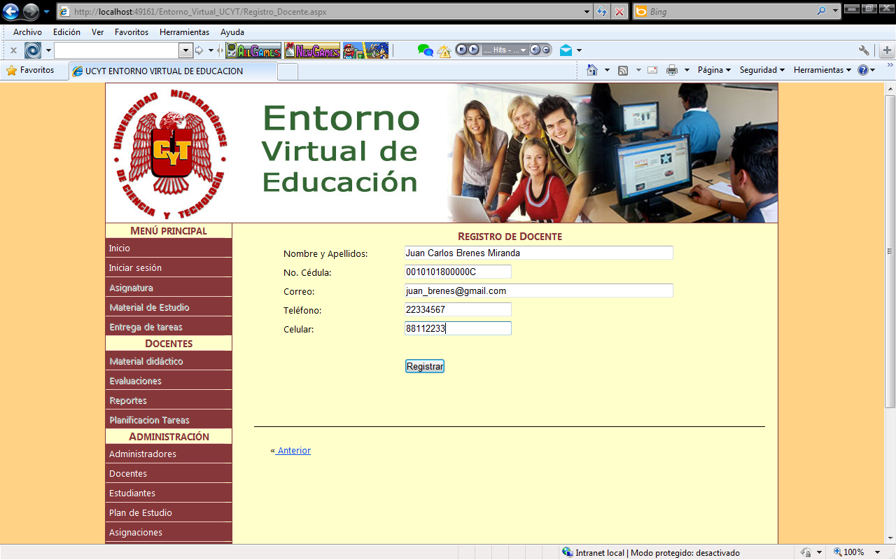

Cuando ingresas correctamente los datos se muestra un mensaje que así lo indica, como se aprecia en la siguiente imagen:

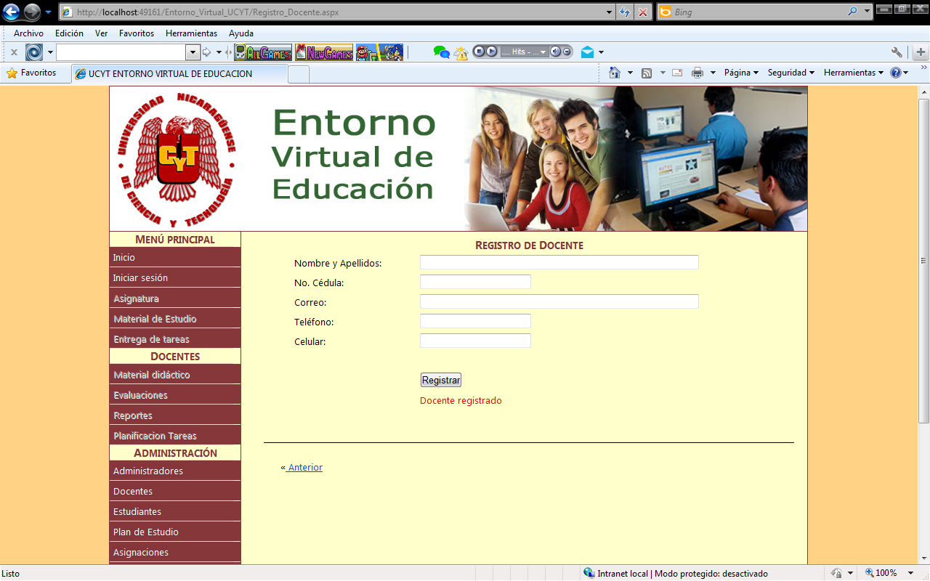

**VI.3 Pantalla para el ingreso de datos de Estudiantes.**

Esta tiene por objetivo que el Administrador pueda ingresar los datos principales de registro de los Estudiantes de la Universidad. Es importante destacar que el correo electrónico constituye el nombre de usuario del Estudiante para ingresar al entorno y el numero de cedula la contraseña. Esto se logra mediante una actualización automática de dichos datos en la tabla Usuarios de la base de datos, por ello es obligatorio completar dichos campos.

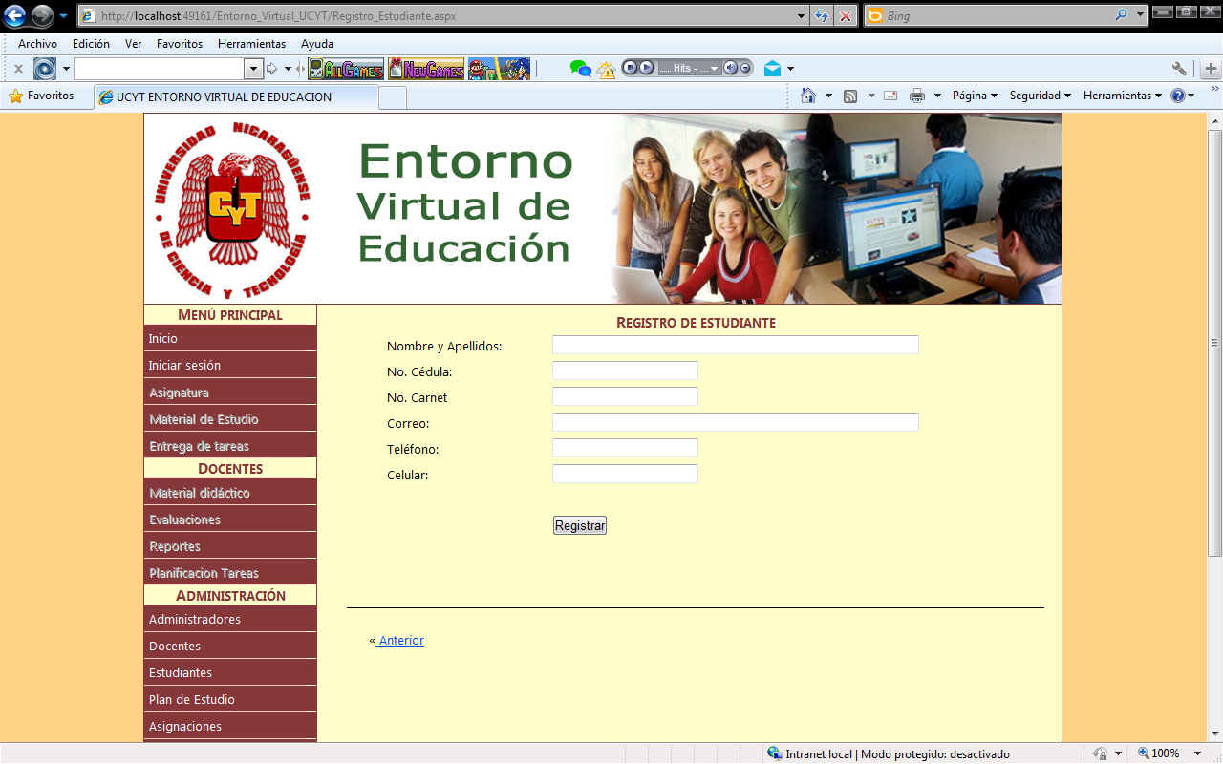

Para evitar errores ambos datos (cedula y correo) se validan en la base de datos, esto significa que si ingresas información repetida el sistemas te advertirá que ya existe un registro similar, lo cual indica que estas ingresando un usuario ya registrado o bien que has digitado mal uno de los datos.

Cuando ingresas correctamente los datos se muestra un mensaje que así lo indica.

**VI.4 Pantalla para el ingreso de datos de los Catálogos.**

Esta tiene por objetivo que el Administrador pueda ingresar los datos de los catálogos que permiten mostrar datos en otras pantallas como Planes de Estudio y Asignaciones.

Estos catálogos están formados por: Asignaturas, Año Académico, Carreras, Cuatrimestres, Grupos, Horarios, Niveles y Turnos.

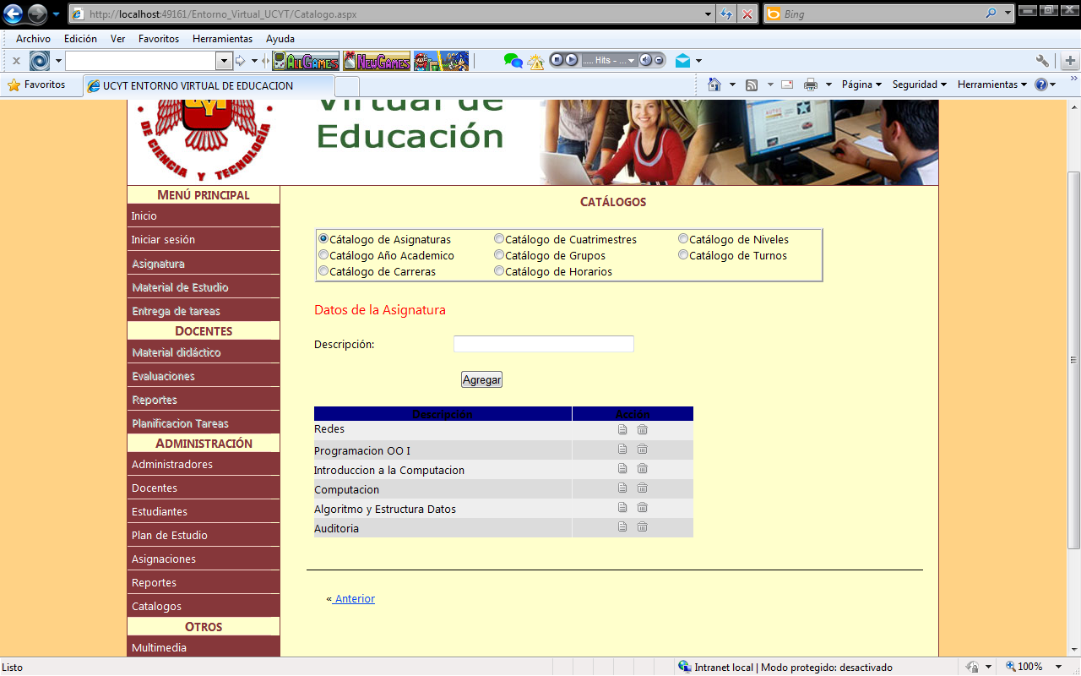

Para alimentar uno de los catálogos solo se debe dar clic sobre una de las opciones, seguidamente en el cuadro de texto de Descripción se escribe el dato del catalogo que se está trabajando. Después de dar clic en el botón “Agregar” se muestra en una tabla ubicada en la parte inferior el registro ingresado.

A continuación un ejemplo para ingresar un registro en el catalogo de Turnos:

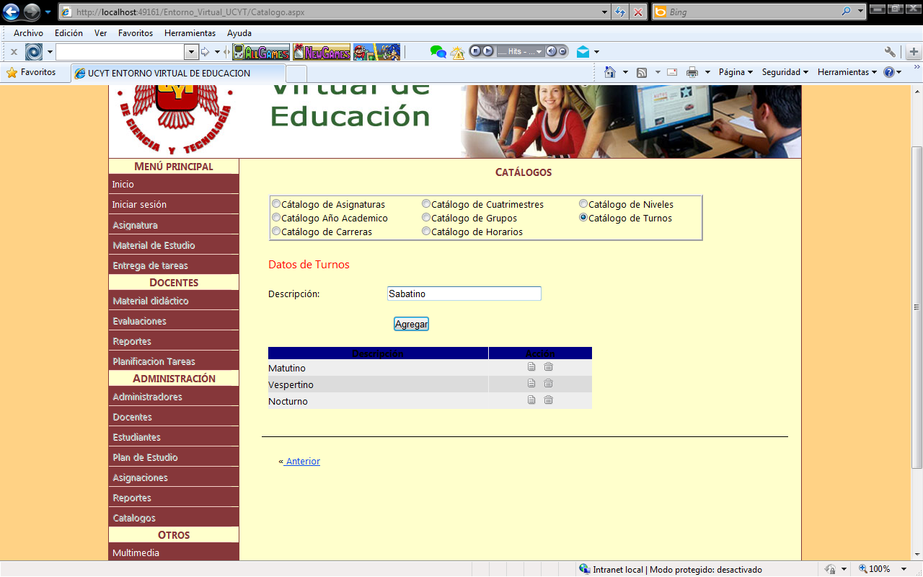

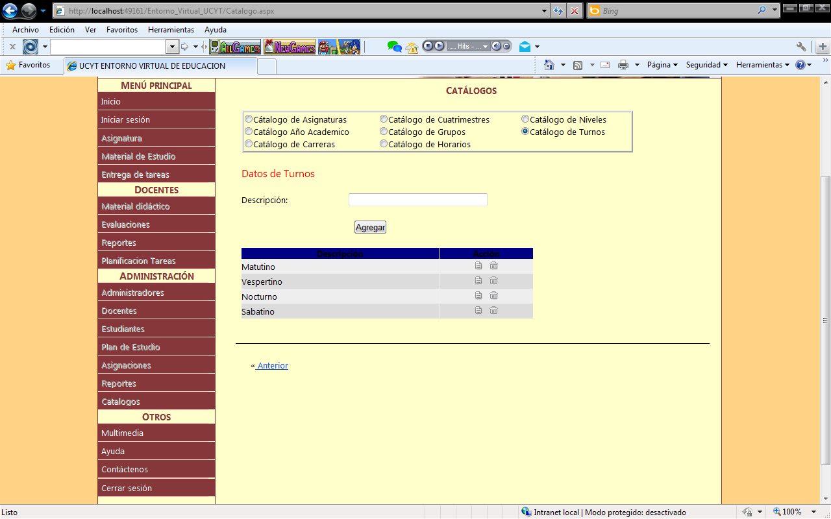

En la tabla o rejilla donde hemos agregado el turno “Sabatino” a la derecha de la Descripción se observan dos botones en la columna Acción, estos son para “Editar” el de la izquierda y para “Eliminar” el de la derecha.

Por ejemplo editaremos el registro “Sabatino” cambiándolo a “Sabatinos” lo cual se observa a continuación:

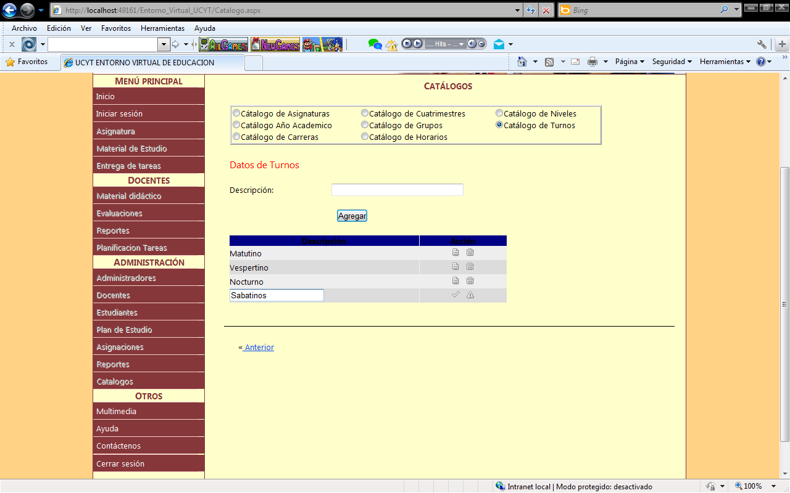

Se observa como al dar clic en el botón “Editar” se cambia el aspecto del mismo a un Check y seguidamente se permite escribir en el campo seleccionado. Se realiza el cambio y luego dando clic en el Check se guarda el cambio realizado.

A continuación especificamos los propósitos de los diferentes catálogos del entorno:

* **Asignaturas:** Permite ingresar las asignaturas del plan de estudios, a fin que se visualicen en las asignaciones del docente y en las asignaturas a registrar por los estudiantes.
* **Año Académico:** permite ingresar los años académicos del plan de estudios de las carreras, en este caso primer, segundo, tercer, cuarto y quinto año.
* **Carreras:** permite ingresar las carreras, en este caso las de Ingeniería en Sistemas y Licenciatura en Informática y Computación. Si el entorno se apertura a otras carreras estas simplemente se agregan al catalogo.
* **Cuatrimestres:** son los cuatrimestres que componen el programa de estudio de una carrera determinada. En general las mismas tienen entre doce y quince cuatrimestres, los cuales se ingresan de uno en uno al catalogo.
* **Grupos:** son las estructuras de los grupos formados a partir de la inscripción de determinada asignatura. Un grupo por ejemplo es el formado por estudiantes que inscriben Programación Orientada a Objetos, a dicho grupo se le asigna un numero y una descripción.
* **Horarios:** corresponden a los establecidos por la universidad para un turno determinado.
* **Niveles:** son los niveles de usuarios que tienen acceso al sistema. En este caso se establecen tres niveles siendo Administrador (1), Docente (2) y Estudiante (3).
* **Turnos:** corresponde a los turnos ofrecidos por la universidad, siendo matutino, vespertino, nocturno, sabatino y dominical.

Cada uno de estos catálogos solo requiere que el Administrador digite la Descripción ya que el código se genera automáticamente en la base de datos del entorno.

En todos los catálogos se presenta una interfaz similar consistente en un cuadro de texto donde se digita la Descripción y una rejilla o tabla donde se visualizan los registros que existen en la base de datos con referencia a dicho catalogo. Un botón de agregar para ingresar datos y dos botones de acción como son Editar y Eliminar. En el botón Editar al dar clic en el mismo se cambia el aspecto permitiendo la acción de actualizar el registro.

**VI.5 Pantalla para el ingreso de datos de Plan de Estudio.**

Esta tiene por objetivo que el Administrador pueda ingresar los datos de los planes de estudio de las carreras de Ingeniería en Sistemas y de Licenciatura en Informática y Computación.

La base para ingresar estos datos son los programas de estudio establecidos para ambas carreras en la Universidad.

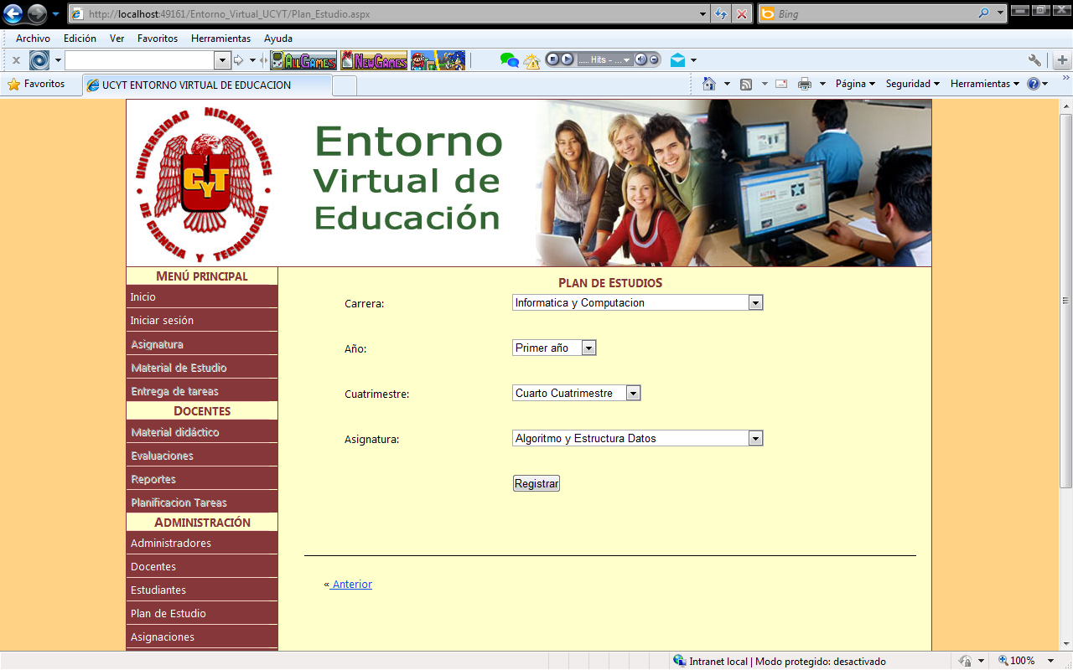

Los datos básicamente se seleccionan a través de selectores de opciones (combo box) referidos a la carrera, año, cuatrimestre, y la asignatura. Una vez que se han seleccionado dichos campos se da clic en el botón “Registrar” y se guarda el registro en la base de datos.

Es importante señalar que previo a trabajar con esta pantalla debes haber trabajado con la pantalla de catálogos, de donde se obtienen los datos que componen los selectores de opciones.

Para cada asignatura del programa de estudio debes realizar un registro.

**VI.6 Pantalla para el ingreso de datos de Asignaciones.**

Esta tiene por objetivo que el Administrador pueda ingresar los datos de las Asignaciones del docente.

Para ello se debe seleccionar el nombre del Docente, observa que esto se dispone en un selector o combo box ya que alimenta automáticamente con los datos que se ingresan en la pantalla de docentes.

Posteriormente se seleccionan Asignatura, Grupo, Turno y Horario. Después de seleccionar los mismos, se debe da clic en el botón “Registrar” con lo cual se mostrara un numero de asignación, el cual servirá al docente para ingresar su material de estudio.

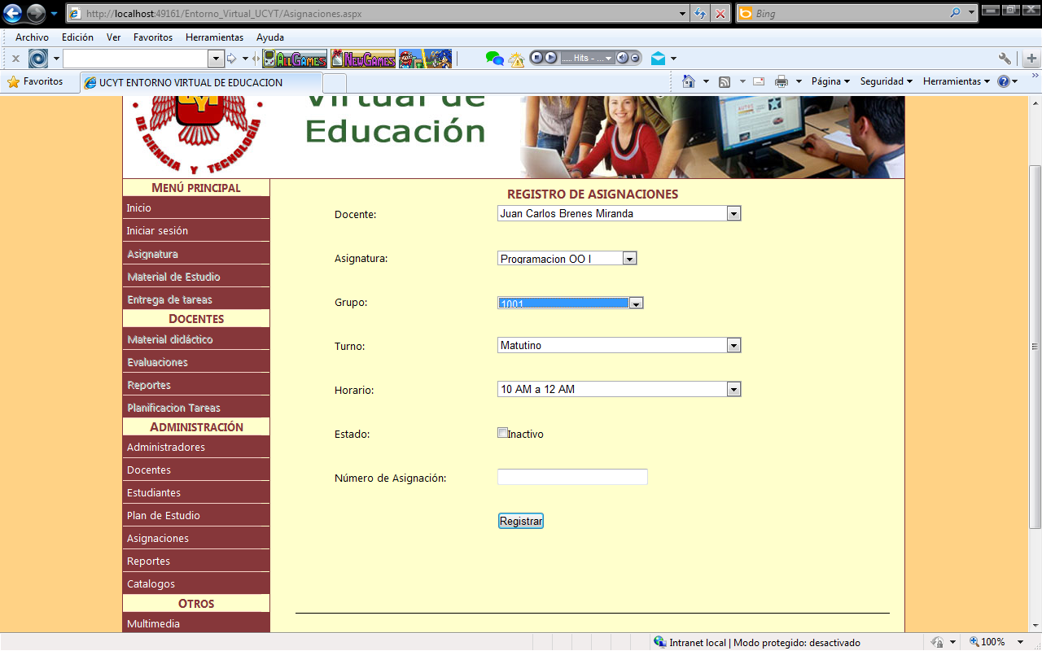

1. **INTERFACES DE ACCESO GENERAL**

Las pantallas de acceso general tienen la particularidad que el visitante no requiere escribir su usuario y contraseña. Al igual que la Pantalla de Acceso están visibles siempre en el entorno.

Estas se ubican rápidamente en el menú “Otros” donde se podrá acceder a Multimedia, Ayuda, Contáctenos y Cerrar Sesión.

**VII.1 Pantalla de Multimedia:**

La pantalla de Multimedia básicamente contiene una galería fotográfica de diferentes ambientes de la Universidad y videos que los docentes o estudiantes pueden disponer con fines educativos o recreativos, para ello lo deberán disponer al Administrador del entorno para que este lo suba en la web.

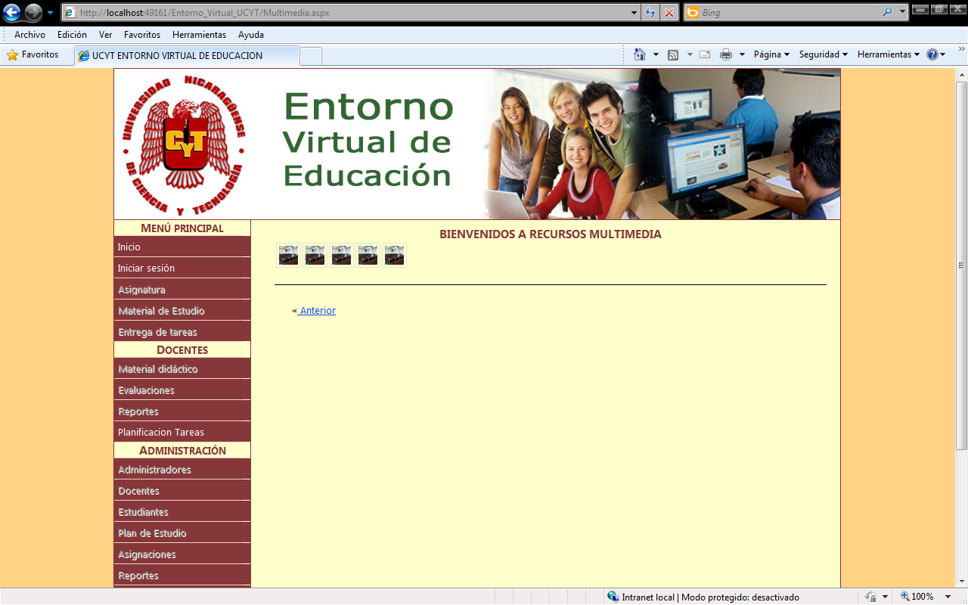

En la pantalla de Multimedia observaras la galería de foto en tamaño pequeño, pero si das clic sobre una de ellas se te presentara ampliada en una nueva ventana, la cual solo tienes que cerras para retornar a la anterior.

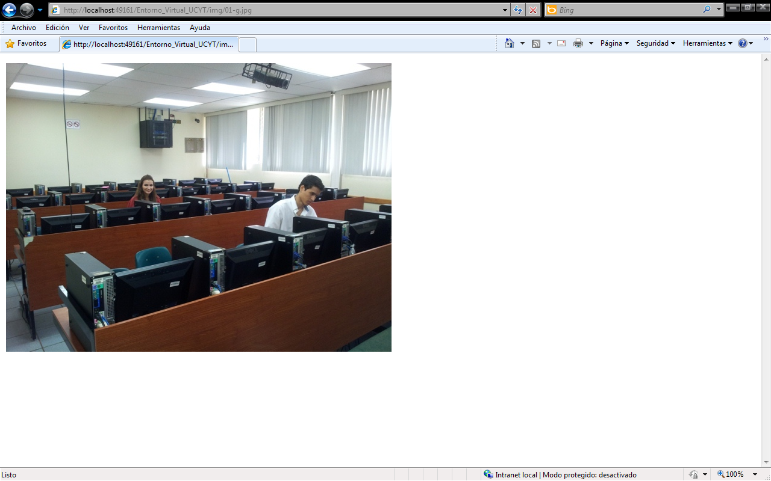

**VII.2 Pantalla de Ayuda:**

Se brinda al visitante una breve guía de cómo puede hacer uso del entorno.

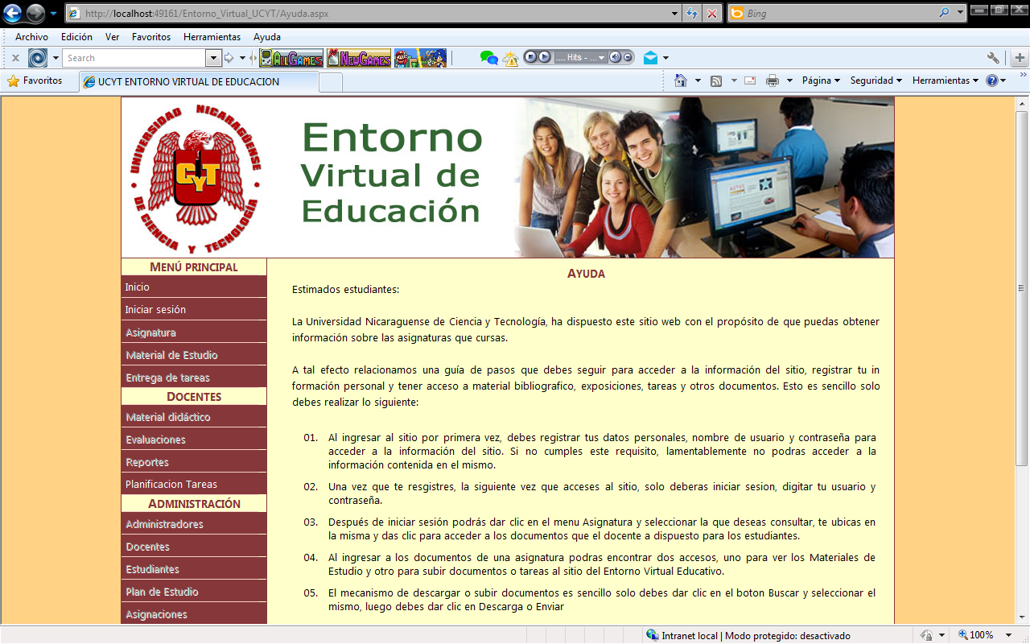

También se dispone un acceso para poder visualizar en PDF el presente Manual de Usuario.

**VII.3 Pantalla de Contáctenos:**

Se dispone al visitante información de correo electrónico, números telefónicos y direcciones en las cuales se puede contactar con la Universidad, para lo relacionado al entorno académico.

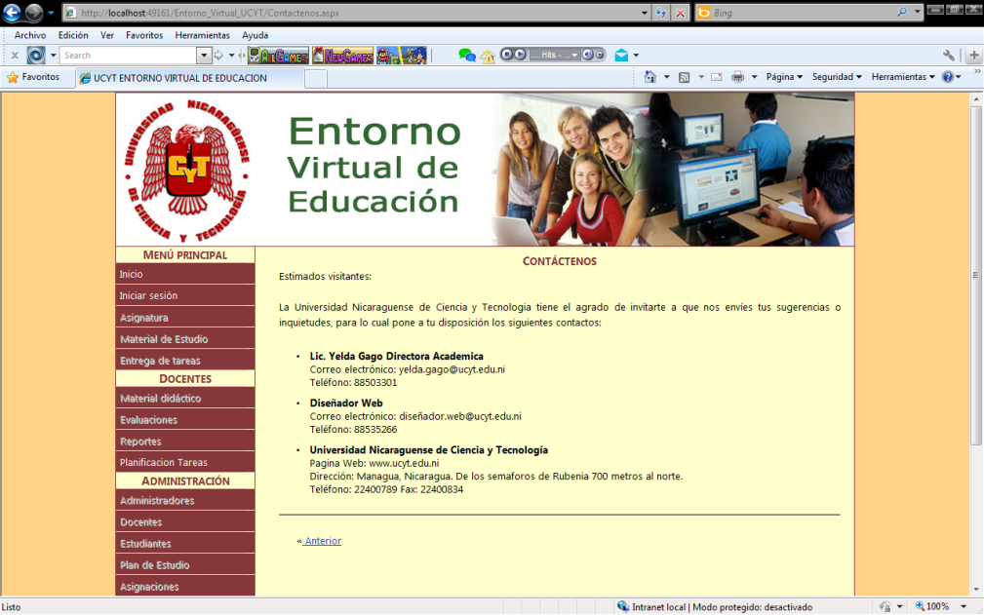

Finalmente si el usuario o visitante da clic en el vinculo “Cerrar sesión” se le presentara la pantalla de inicio.

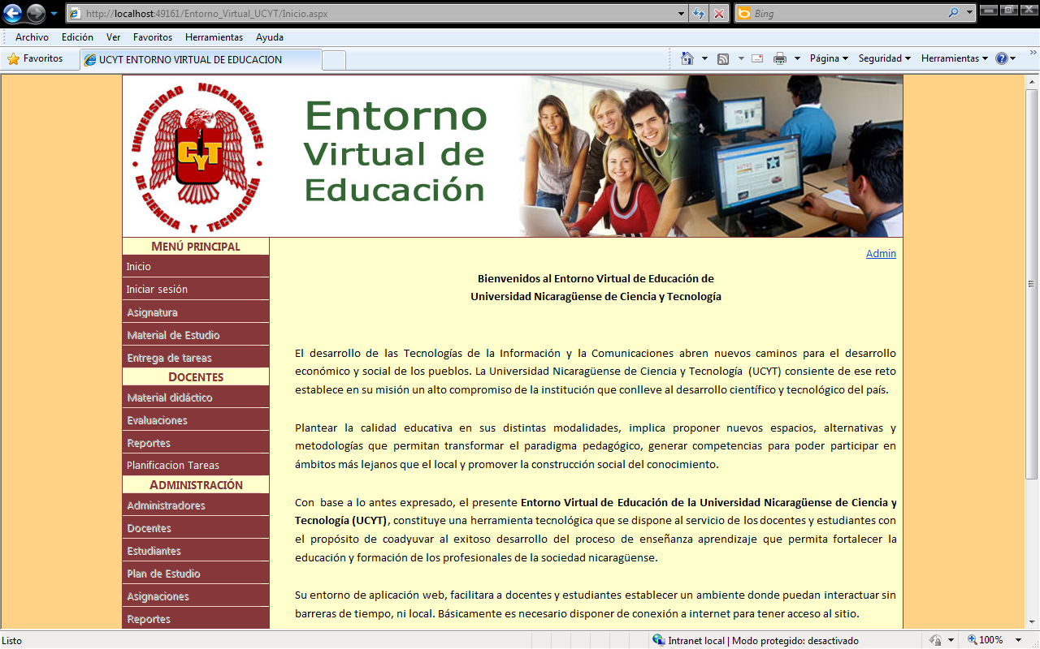

1. **CONCLUSIONES**

Esperamos que el presente Manual de Usuario te haya sido de utilidad para realizar las actividades que como Estudiante, Docente o Administrador respectivamente te haya correspondido realizar. Gracias por haber dedicado tiempo a leer el mismo.